
Об утверждении Плана по управлению пастбищами и их использованию по Жаксынскому району на 2025-2029 годы
Решение Жаксынского районного маслихата Акмолинской области от 6 марта 2025 года № 8С-40-1
В соответствии с Законами Республики Казахстан "О местном государственном управлении и самоуправлении в Республики Казахстан", "О пастбищах", Жаксынский районный маслихат РЕШИЛ:
1. Утвердить прилагаемый План по управлению пастбищами и их использованию по Жаксынскому району на 2025-2029 годы.
2. Настоящее решение вводится в действие по истечении десяти календарных дней после дня его первого официального опубликования.
Председатель Жаксынского районного маслихата | А.Бралина
Утверждено решением
Жаксынского районного маслихата
от "6" марта 2025 года
№ 8С-40-1
План по управлению пастбищами и их использованию по Жаксынскому району на 2025-2029 годы
План принимается в целях рационального использования пастбищ, устойчивого обеспечения потребности в кормах и предотвращения процессов деградации пастбищ.
При разработке Плана учитываются:
1) данные земельного баланса региона и информационной системы государственного земельного
кадастра по форме согласно приложению.
При формировании данных, указанных в части первой настоящего подпункта, используются официальная статистическая информация о наличии земель и распределении их по категориям, собственникам земельных участков, землепользователям и угодьям и сведения из информационной системы государственного земельного кадастра;
2) сведения геоботанического обследования пастбищ по форме согласно приложению 2 к настоящему Плану.
При формировании сведений, указанных в части первой настоящего подпункта, используются результаты геоботанического обследования пастбищ, проводимого в соответствии с приказом Министра сельского хозяйства Республики Казахстан от 3 октября 2022 года № 314 "Об утверждении Методики по проведению крупномасштабных (1:1 000 – 1:100 000) геоботанических изысканий природных кормовых угодий Республики Казахстан" (зарегистрирован в Реестре государственной регистрации нормативных правовых актов № 30043);
3) сведения о скотомогильниках (биометрических ямах), формируемые в соответствии с Правилами ведения реестра скотомогильников (биотермических ям), утвержденными приказом Министра сельского хозяйства Республики Казахстан от 3 февраля 2020 года № 35 (зарегистрирован в Реестре государственной регистрации нормативных правовых актов № 19987);
4) сведения об объектах пастбищной инфраструктуры и о сервитутах для прогона сельскохозяйственных животных по форме согласно приложению 3 к настоящему Плану.
Формирование сведений, указанных в части первой настоящего подпункта, осуществляется местными исполнительными органами района (кроме районов в городах), города областного значения совместно с акимами города районного значения, поселка, села, сельского округа на основании плана по развитию и реконструкции объектов пастбищной инфраструктуры, разработанного местным исполнительным органом области;
5) данные о численности поголовья сельскохозяйственных животных, полученные из базы данных идентификации сельскохозяйственных животных, с указанием их владельцев по форме согласно таблице 1 приложения 4 к настоящему Плану;
6) данные о количестве гуртов, отар, табунов, сформированных по видам и половозрастным группам сельскохозяйственных животных по форме согласно таблице 2 приложения 4 к настоящему Плану.
Формирование сведений, указанных в части первой настоящего подпункта, осуществляется местными исполнительными органами района (кроме районов в городах), города областного значения совместно с акимами города районного значения, поселка, села, сельского округа;
7) сведения о численности поголовья сельскохозяйственных животных для выпаса на отгонных пастбищах по форме согласно таблице 3 приложения 4 к настоящему Плану.
Формирование сведений, указанных в части первой настоящего подпункта, осуществляется местными исполнительными органами района (кроме районов в городах), города областного значения совместно с акимами города районного значения, поселка, села, сельского округа;
8) данные об особенностях выпаса сельскохозяйственных животных на культурных и аридных пастбищах, землях лесного, водного фондов и особо охраняемых природных территорий.
Выпас сельскохозяйственных животных на пастбищах осуществляется в соответствии с правилами выпаса сельскохозяйственных животных, утверждаемыми местными исполнительными органами (акиматами) районов (городов областного значения) в соответствии с подпунктом 5-1) пункта 4 статьи 7 Закона Республики Казахстан "О государственном регулировании развития агропромышленного комплекса и сельских территорий" на основании Типовых правил выпаса сельскохозяйственных животных, утвержденных приказом Министра сельского хозяйства Республики Казахстан от 29 апреля 2020 года № 145 (зарегистрирован в Реестре государственной регистрации нормативных правовых актов № 20540).
Выпас сельскохозяйственных животных на землях лесного, водного фондов и особо охраняемых природных территорий осуществляется в соответствии со статьей 99 Лесного кодекса Республики Казахстан, Правилами сенокошения и пастьбы скота на участках государственного лесного фонда, утвержденными приказом Министра сельского хозяйства Республики Казахстан от 12 октября 2015 года № 18-02/909 (зарегистрирован в Реестре государственной регистрации нормативных правовых актов № 12259), статьями 95, 119, 125 Водного кодекса Республики Казахстан, статьями 23, 40, 43, 47, 48, 52, 69 Закона Республики Казахстан "Об особо охраняемых природных территориях";
9) рекомендуемые схемы пастбищеоборотов по форме согласно приложению 5 к настоящему Плану;
10) официальная статистическая информация по статистике животноводства и растениеводства.
План содержит:
1) схема (карта) расположения пастбищ на территории административно-территориальной единицы в разрезе категорий земель, на которой указываются границы, площади и виды пастбищ, в том числе отгонных, сезонных, аридных и культурных, сведения об их собственниках или землепользователях на основании правоустанавливающих и идентификационных документов на земельный участок;
2) схема (карта) с обозначением пастбищ, предназначенных для нужд населения по выпасу сельскохозяйственных животных личного подворья, в том числе общественных пастбищ, на которой указываются границы и площади пастбищ, в том числе общественных пастбищ, предназначенных для нужд населения по выпасу сельскохозяйственных животных личного подворья;
3) схема (карта) с обозначением рекомендуемых схем пастбищеоборотов, на которой указываются схемы пастбищеоборотов, рекомендуемые на основании геоботанического обследования пастбищ;
4) схема (карта) с обозначением сервитутов для прогона сельскохозяйственных животных, скотопрогонных трасс и иных объектов пастбищной инфраструктуры, а также скотомогильников (биометрических ям), на которой указываются сервитуты для прогона сельскохозяйственных животных, скотопрогонные трассы, объекты пастбищной инфраструктуры, месторасположение скотомогильников (биометрических ям);
5) схема (карта) с обозначением пастбищ, которые могут быть предоставлены в землепользование пастбищепользователям.
Предоставление земель запаса в собственность или землепользование для нужд сельского хозяйства осуществляется в соответствии со статьей 138 Земельного кодекса Республики Казахстан (далее – Кодекс), Правилами организации и проведения конкурса по предоставлению права временного возмездного землепользования (аренды) для ведения крестьянского или фермерского хозяйства, сельскохозяйственного производства, утвержденными приказом Заместителя Премьер-Министра Республики Казахстан – Министра сельского хозяйства Республики Казахстан от 20 декабря 2018 года № 518 (зарегистрирован в Реестре государственной регистрации нормативных правовых актов № 18048);
6) схема (карта) с обозначением пастбищ, подлежащих резервированию в целях удовлетворения нужд населения по выпасу сельскохозяйственных животных личного подворья, на которой указываются границы и площади пастбищ, подлежащих резервированию в целях удовлетворения нужд населения по выпасу сельскохозяйственных животных личного подворья.
Резервирование земель осуществляется в соответствии со статьей 49-2 Кодекса, Правилами резервирования земель, утвержденными приказом Министра национальной экономики Республики Казахстан от 28 февраля 2015 года № 178 (зарегистрирован в Реестре государственной регистрации нормативных правовых актов № 11337);
7) схема доступа к водоисточникам (озерам, рекам, прудам, копаням, оросительным или обводнительным каналам, трубчатым или шахтным колодцам), составленная согласно норме потребления воды, на которой указываются маршруты передвижения животных к водоисточникам.
Среднесуточное водопотребление сельскохозяйственных животных определяется согласно таблице 10 приложения 6 к Методике по разработке удельных норм водопотребления и водоотведения, утвержденной приказом Заместителя Премьер-Министра Республики Казахстан – Министра сельского хозяйства Республики Казахстан от 30 декабря 2016 года № 545 (зарегистрирован в Реестре государственной регистрации нормативных правовых актов № 14827);
8) схема размещения поголовья сельскохозяйственных животных на отгонных пастбищах, на которой указываются границы и площади отгонных пастбищ для размещения поголовья сельскохозяйственных животных;
9) проектное распределение (перераспределение) пастбищ между сельскими населенными пунктами, входящими в сельский округ, на котором указывается схема распределения (перераспределения) пастбищ между сельскими населенными пунктами сельского округа для поголовья сельскохозяйственных животных физических и юридических лиц, не обеспеченных пастбищами;
10) требования, необходимые для рационального использования пастбищ на соответствующей административно-территориальной единице, к которым относятся:
соблюдение предельно допустимой нормы нагрузки на общую площадь пастбищ согласно приказу Министра сельского хозяйства Республики Казахстан от 14 апреля 2015 года № 3-3/332 "Об утверждении предельно допустимой нормы нагрузки на общую площадь пастбищ" (зарегистрирован в Реестре государственной регистрации нормативных правовых актов № 11064);
использование пастбищ с учетом пастбищеоборотов и источников водопользований;
разбивка площадей пастбищ на отдельные выпасные участки;
чередование участков пастбищ по сезонам года в пространстве и во времени (внутри сезона, года);
ежегодное оставление одного из участков пастбищеоборота без выпаса и сельскохозяйственных животных.
Приложение 1 к решению
Жаксынского районного маслихата
от 6 марта 2025 года
№ 8С-40-1
Схема (карта) расположения пастбищи на территории административно-территориальной единицы в разрезе категорий земель с указанием границ, плошадей и видов пастбищ, в том числе отгонных, сезонных, аридных и культурных, сведения об их собственниках или землепользователях на основании правоустанавливающих и идентификационных документов на земельный участок;

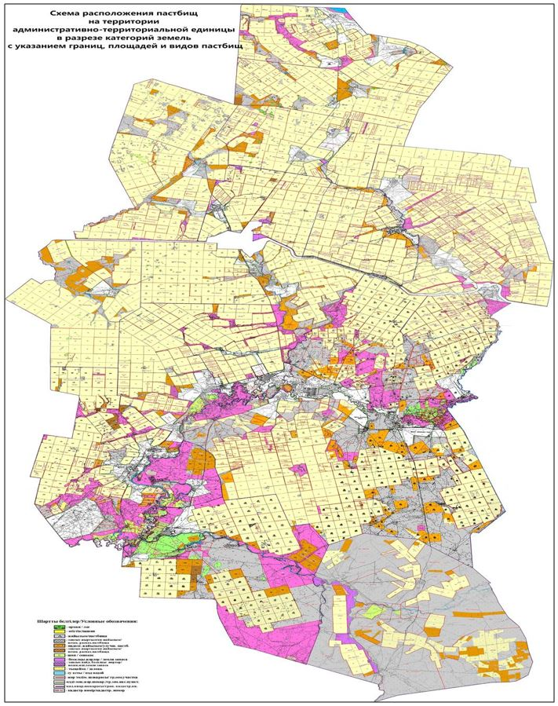

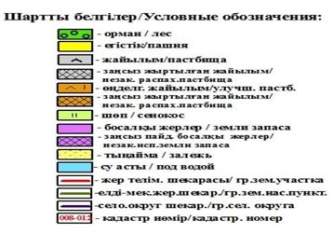

Приложение 2 к решению
Жаксынского районного маслихата
от 6 марта 2025 года
№ 8С-40-1
Схема (карта) с обозначением пастбищ, предназначенных для нужд населения по выпасу сельскохозяйственных животных личного подворья, в том числе общественных пастбищ, на которой указываются границы и площади пастбищ, в том числе общественных пастбищ, предназначенных для нужд населения по выпасу сельскохозяйственных животных личного подворья

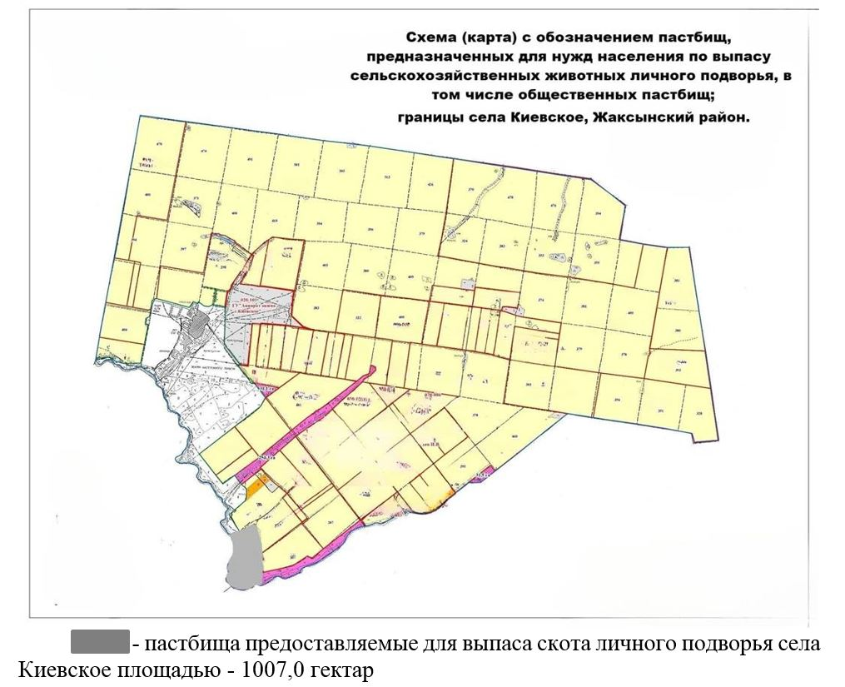

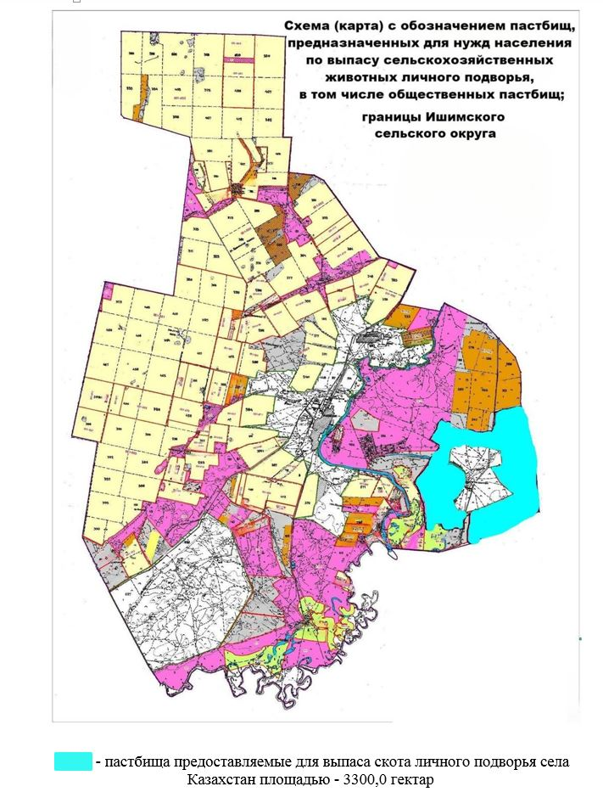

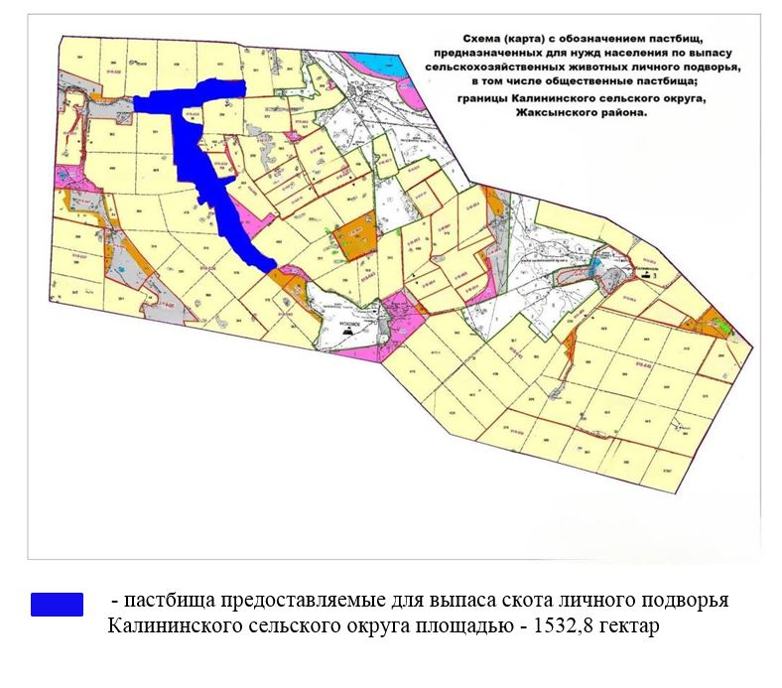

Приложение 3 к решению
Жаксынского районного маслихата
от 6 марта 2025 года
№ 8С-40-1
Схема пастбищеоборотов на основании геоботанического обследования пастбищ села Жаксы Жаксынского района

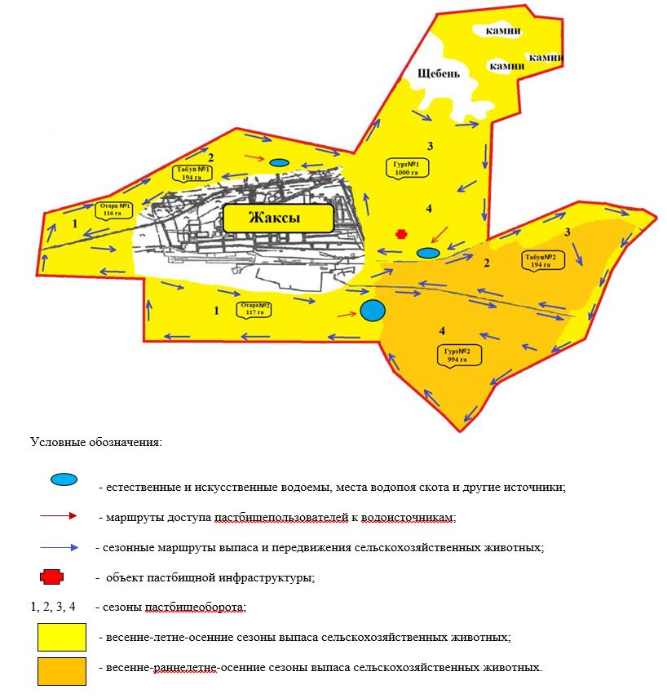

Схема пастбищеоборотов на основании геоботанического обследования пастбищ села Белагаш Жаксынского района

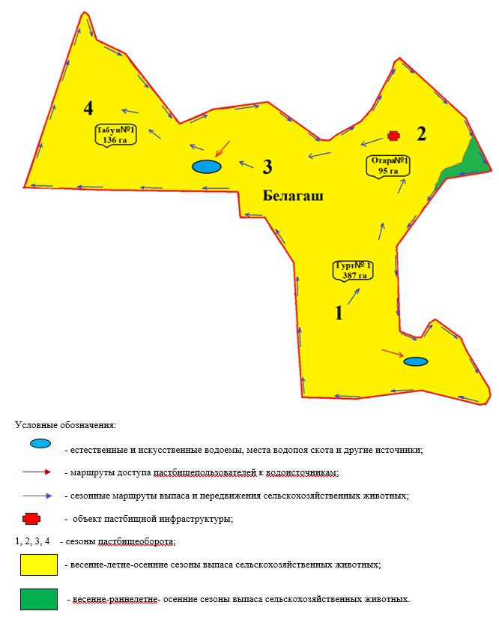

Схема пастбищеоборотов на основании геоботанического обследования пастбищ села Подгорное Жаксынского района

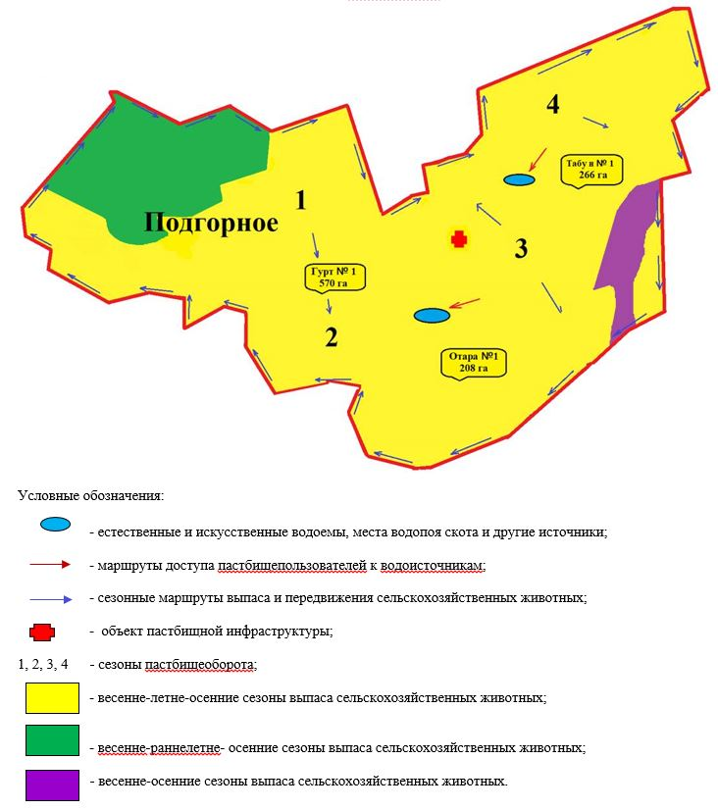

Схема пастбищеоборотов на основании геоботанического обследования пастбищ села Чапаевское Жаксынского района

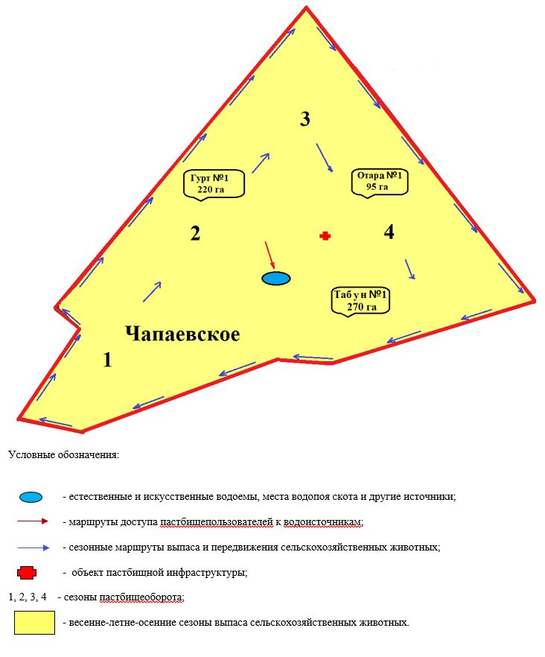

Схема пастбищеоборотов на основании геоботанического обследования пастбищ села Терсакан Жаксынского района

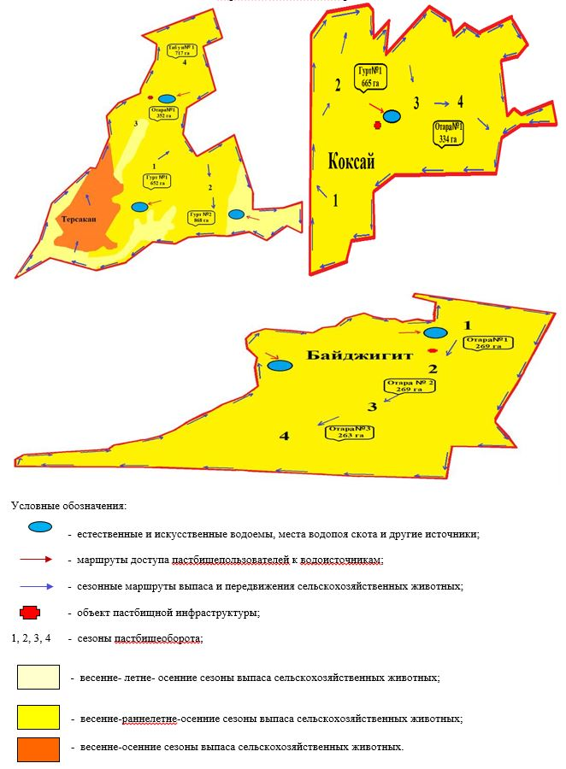

Схема пастбищеоборотов на основании геоботанического обследования пастбищ села Киевское Жаксынского района

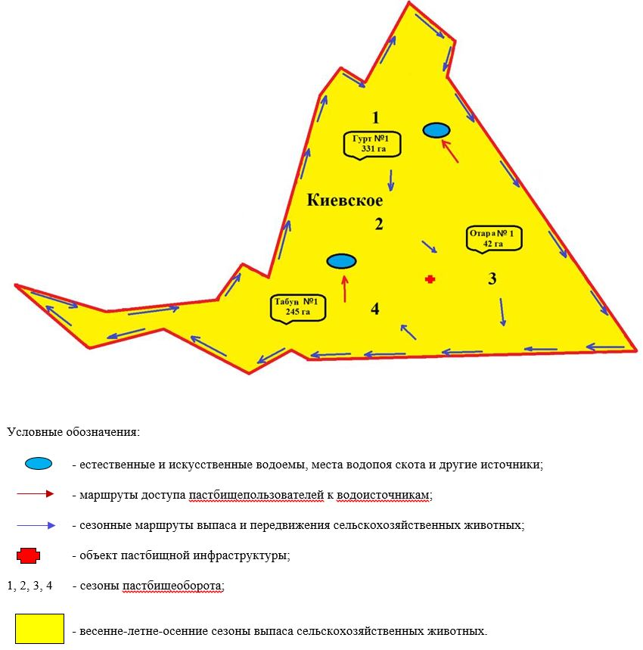

Схема пастбищеоборотов на основании геоботанического обследования пастбищ Калининского сельского округа Жаксынского района

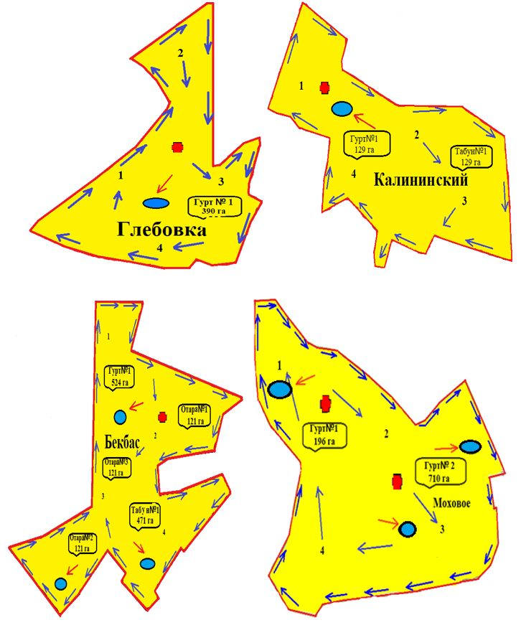

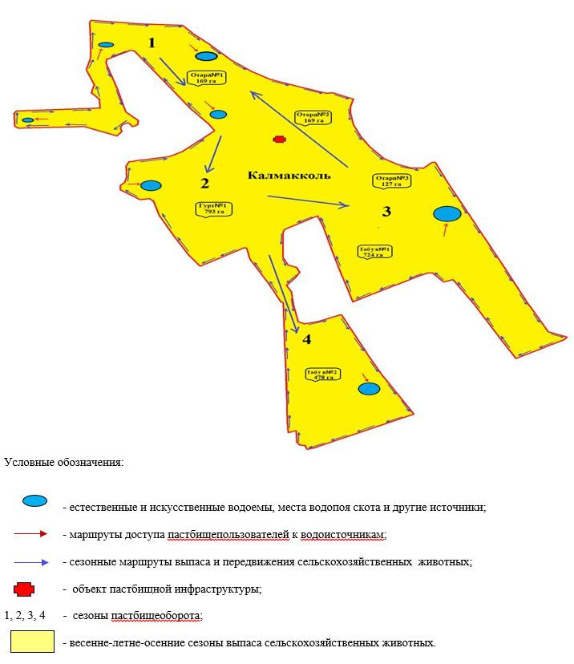

Схема пастбищеоборотов на основании геоботанического обследования пастбищ Запорожского сельского округа Жаксынского района

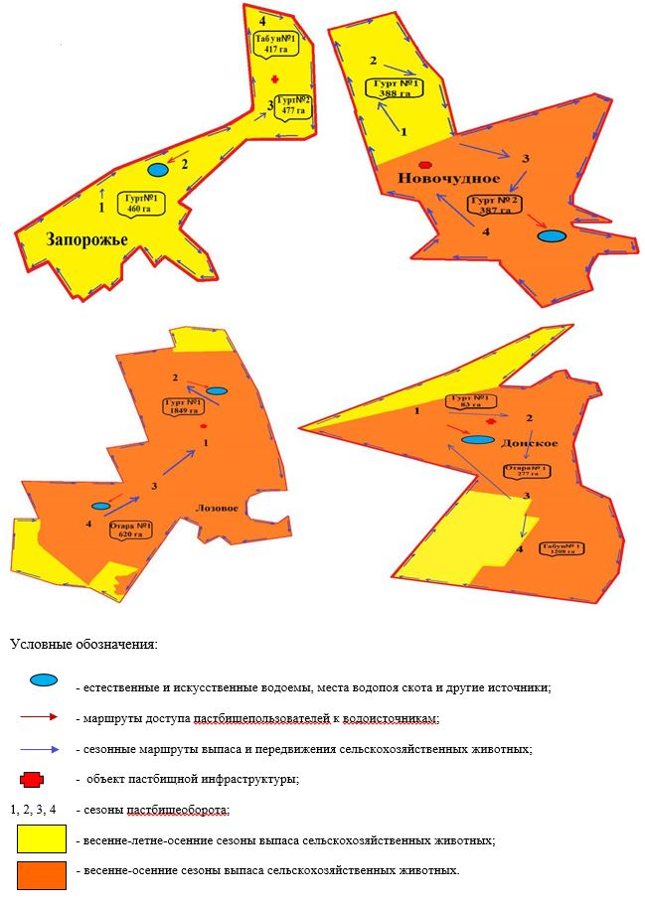

Схема пастбищеоборотов на основании геоботанического обследования пастбищ Ишимского сельского округа Жаксынского района

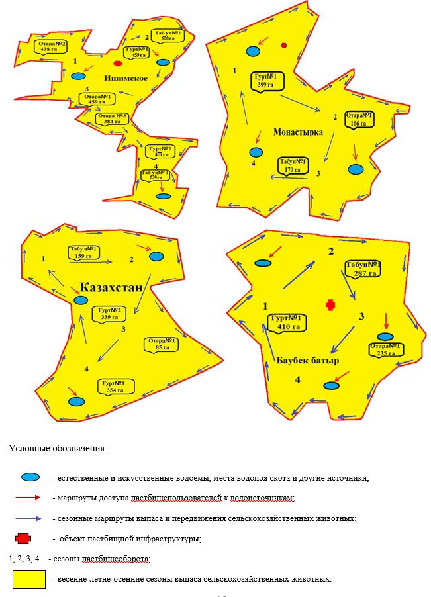

Схема пастбищеоборотов на основании геоботанического обследования пастбищ Жанакийминского сельского округа Жаксынского района

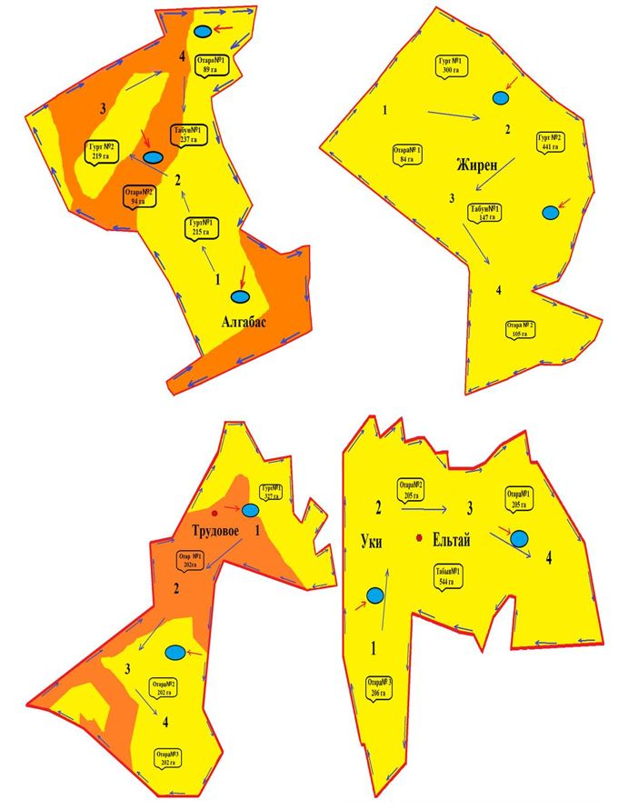

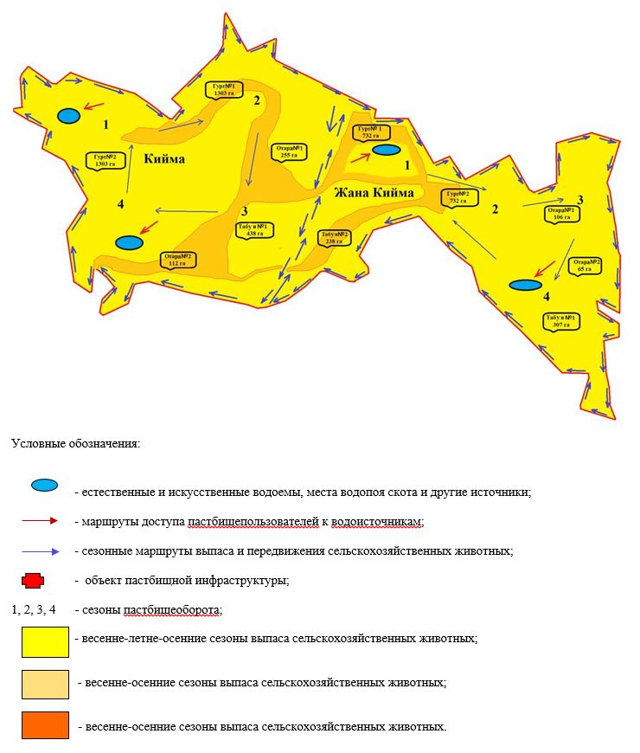

Схема пастбищеоборотов на основании геоботанического обследования пастбищ Беловодского сельского округа Жаксынского района

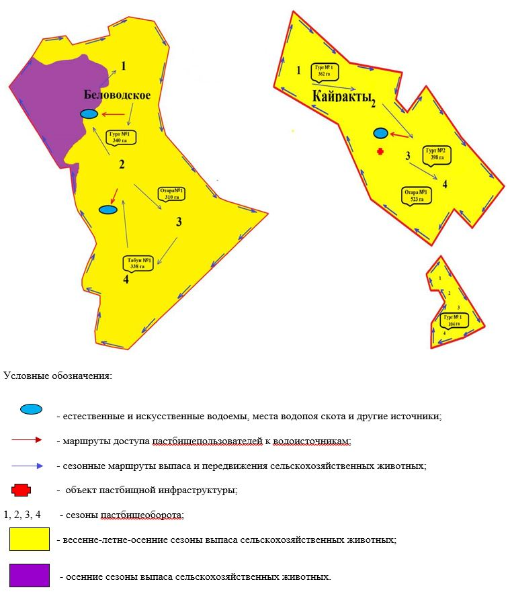

Схема пастбищеоборотов на основании геоботанического обследования пастбищ Тарасовского сельского округа Жаксынского района

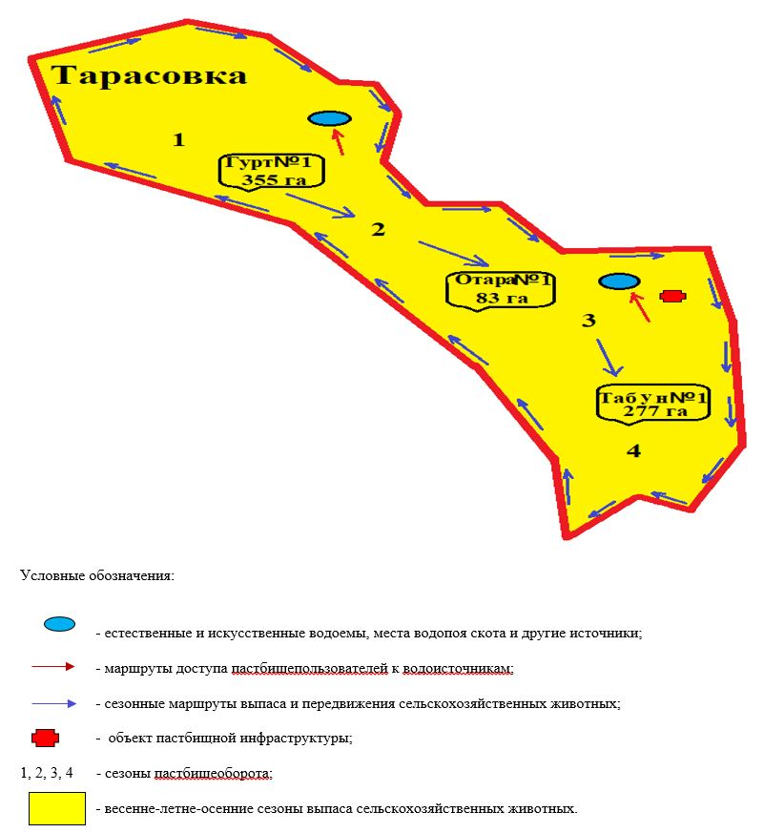

Схема пастбищеоборотов на основании геоботанического обследования пастбищ села Новокиенка Жаксынского района

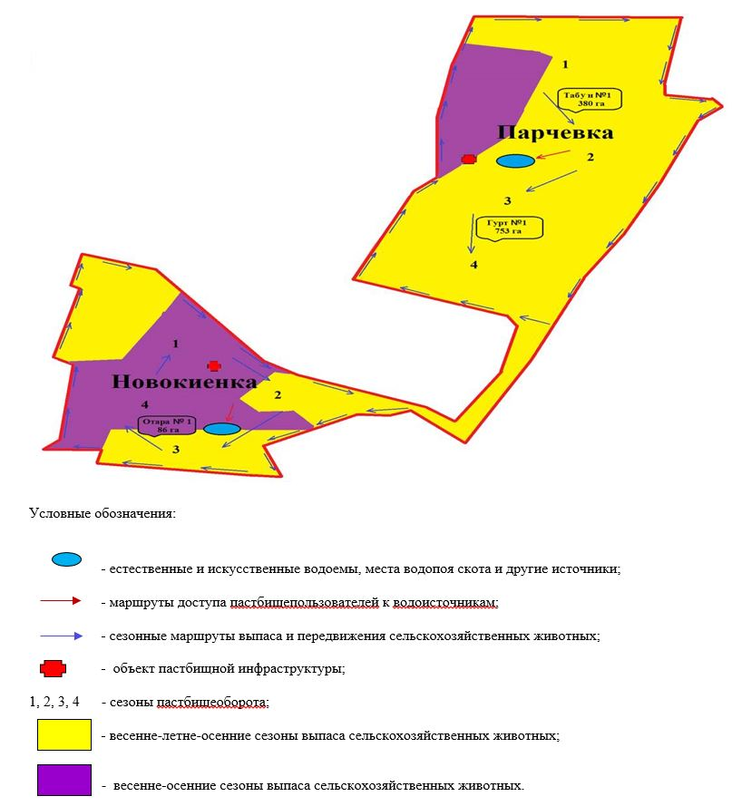

Схема пастбищеоборотов на основании геоботанического обследования пастбищ Кызылсайского сельского округа Жаксынского района

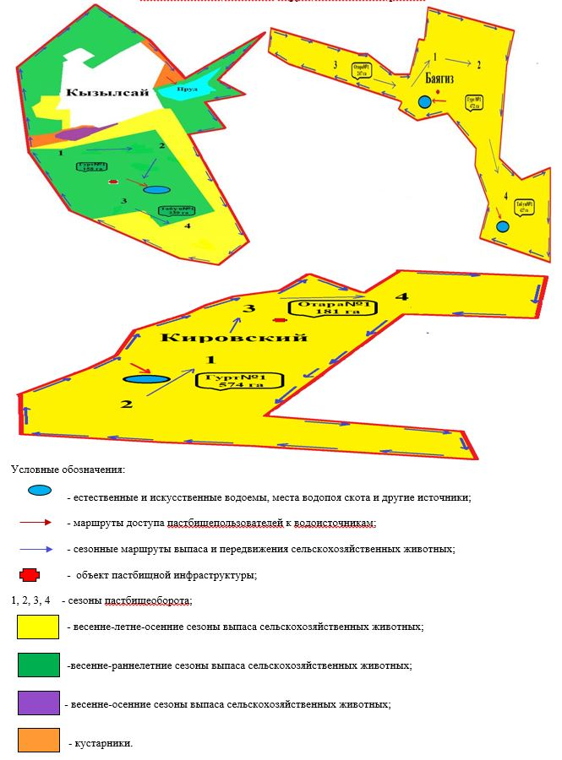

Приложение 4 к решению
Жаксынского районного маслихата
от 6 марта 2025 года
№ 8С-40-1
Схема (карта) с обозначением сервитутов для прогона сельскохозяйственных животных, скотопрогонных трасс и иных объектов пастбищной инфраструктуры, а также скотомогильников (биометрических ям), на которой указываются сервитуты для прогона сельскохозяйственных животных, скотопрогонные трассы, объекты пастбищной инфраструктуры, месторасположение скотомогильников (биометрических ям)

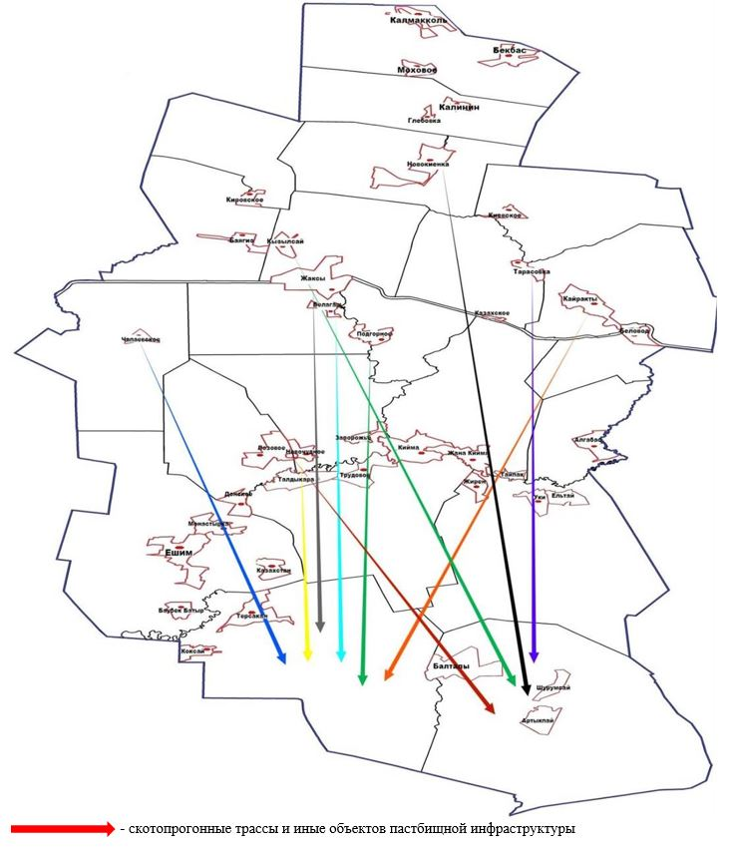

Приложение 5 к решению
Жаксынского районного маслихата
от 6 марта 2025 года
№ 8С-40-1
Схема с обозначением пастбищ, которые могут быть предоставлены в землепользование пастбищепользователям

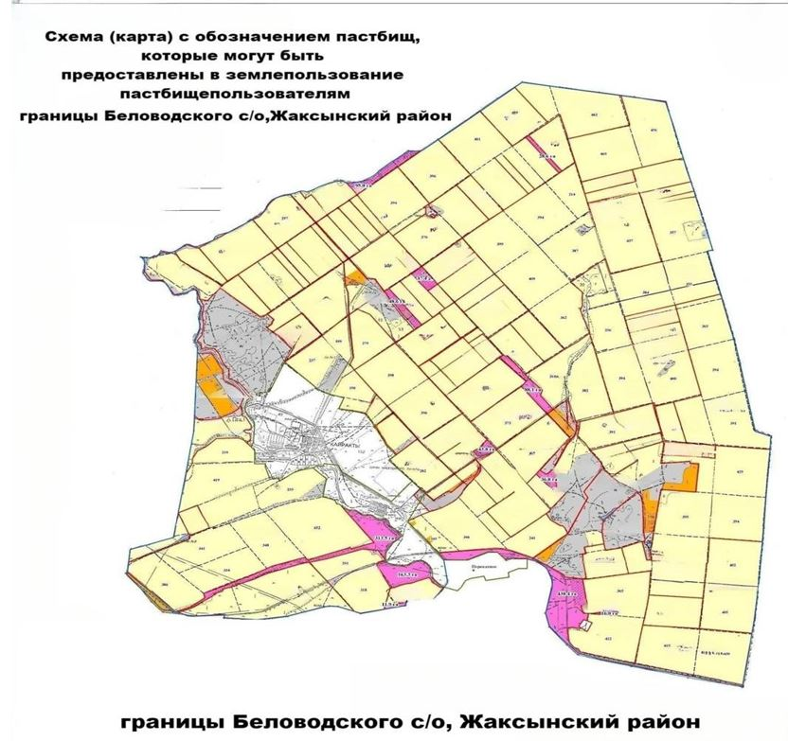

Приложение 6 к решению
Жаксынского районного маслихата
от 6 марта 2025 года
№ 8С-40-1
Схема (карта) с обозначением пастбищ, подлежащих резервированию в целях удовлетворения нужд населения по выпасу сельскохозяйственных животных личного подворья, на которой указываются границы и площади пастбищ, подлежащих резервированию в целях удовлетворения нужд населения по выпасу сельскохозяйственных животных личного подворья, не имеется.
Приложение 7 к решению
Жаксынского районного маслихата
от 6 марта 2025 года
№ 8С-40-1
Схема доступа к водоисточникам села Жаксы Жаксынского района

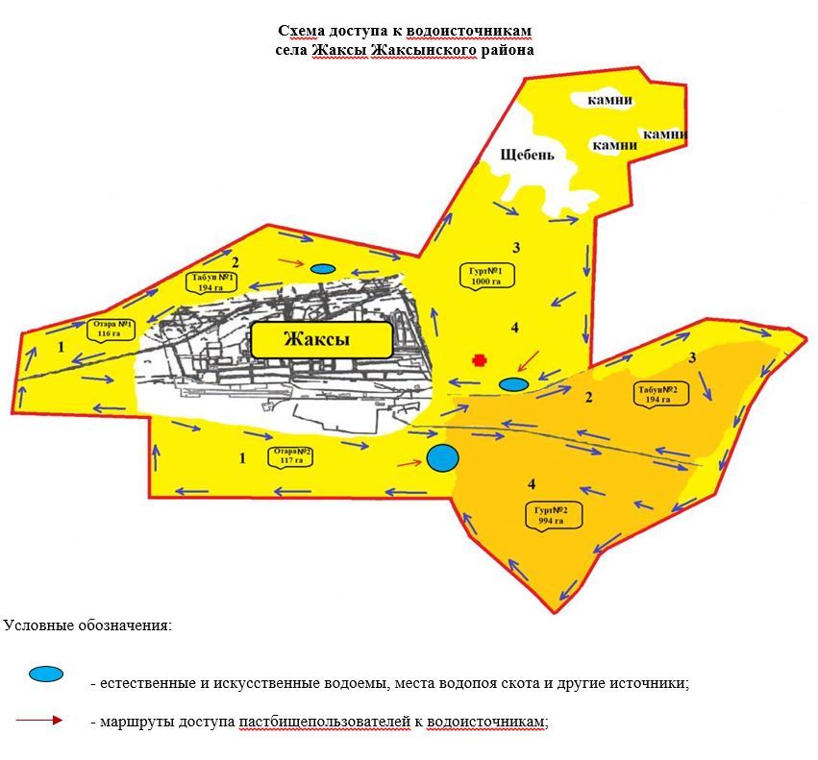

Схема доступа к водоисточникам села Белагаш Жаксынского района

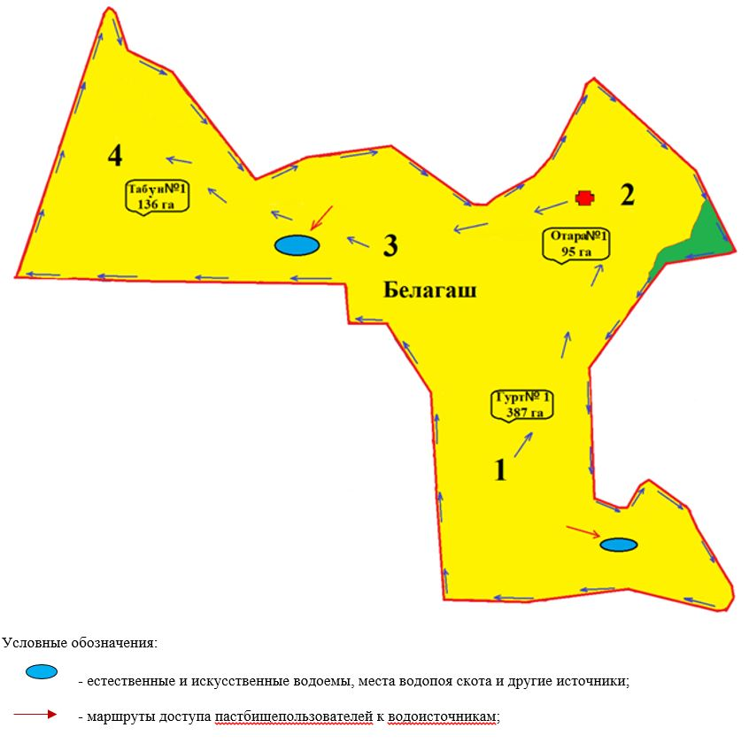

Схема доступа к водоисточникам села Подгорное Жаксынского района

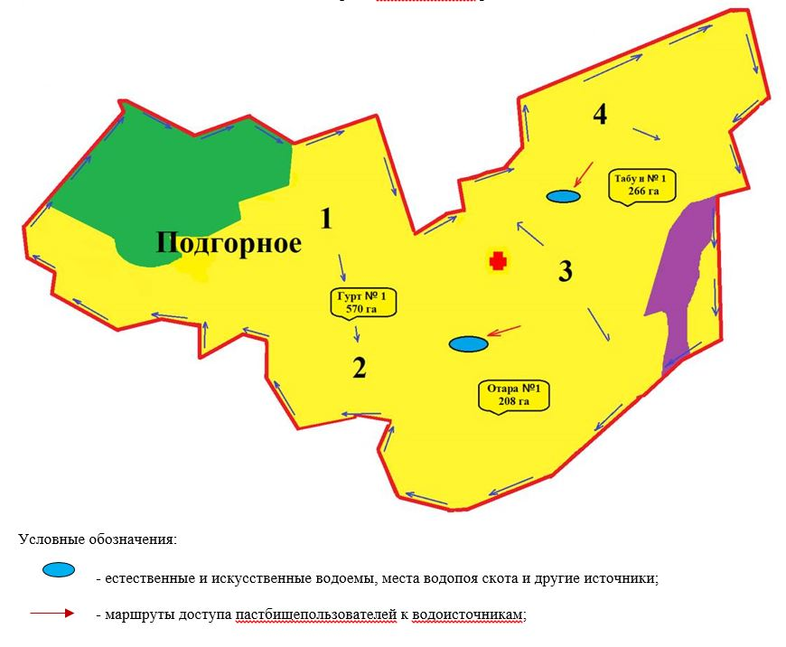

Схема доступа к водоисточникам села Чапаевское Жаксынского района

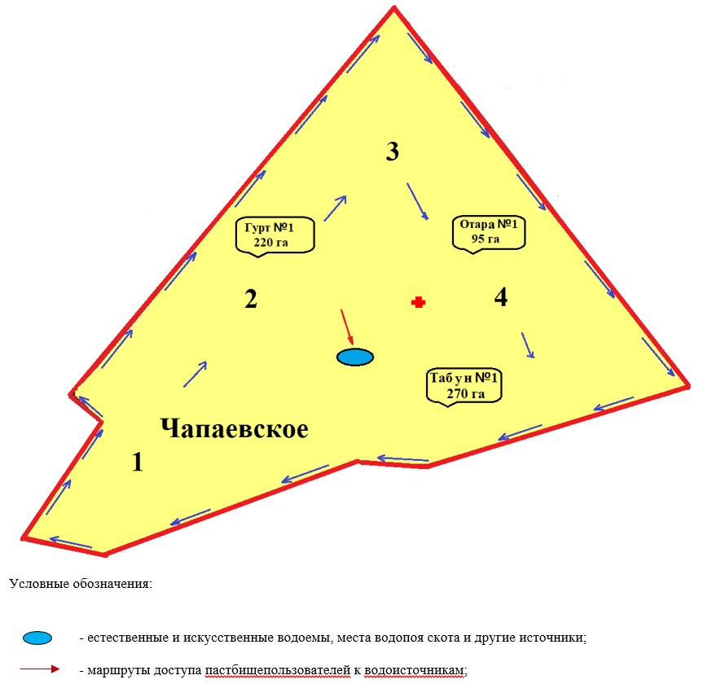

Схема доступа к водоисточникам села Терсакан Жаксынского района

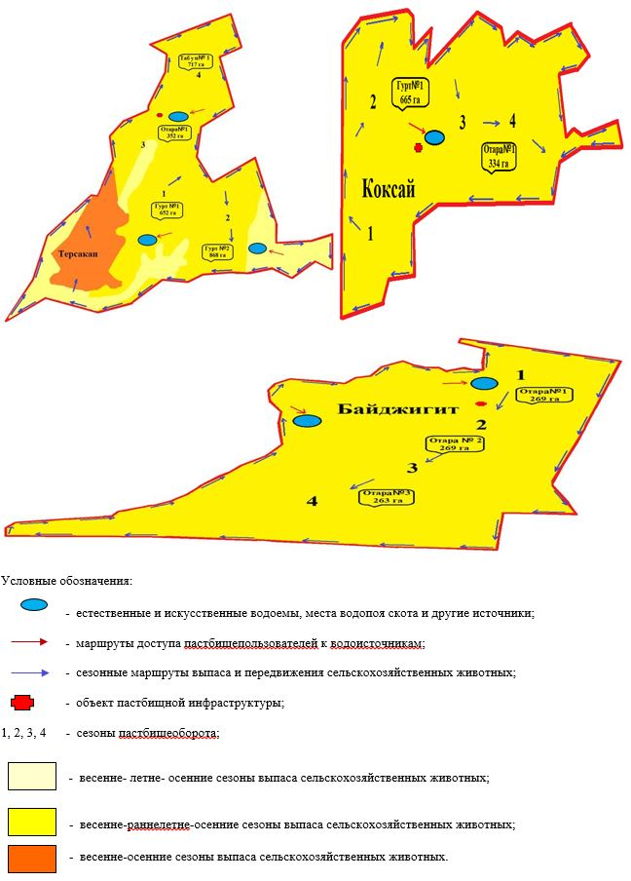

Схема доступа к водоисточникам села Киевское Жаксынского района

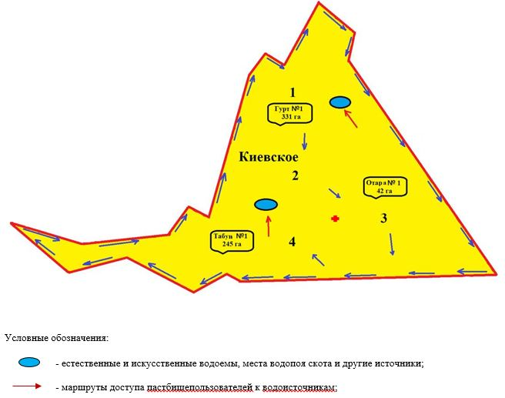

Схема доступа к водоисточникам Калининского сельского округа Жаксынского района

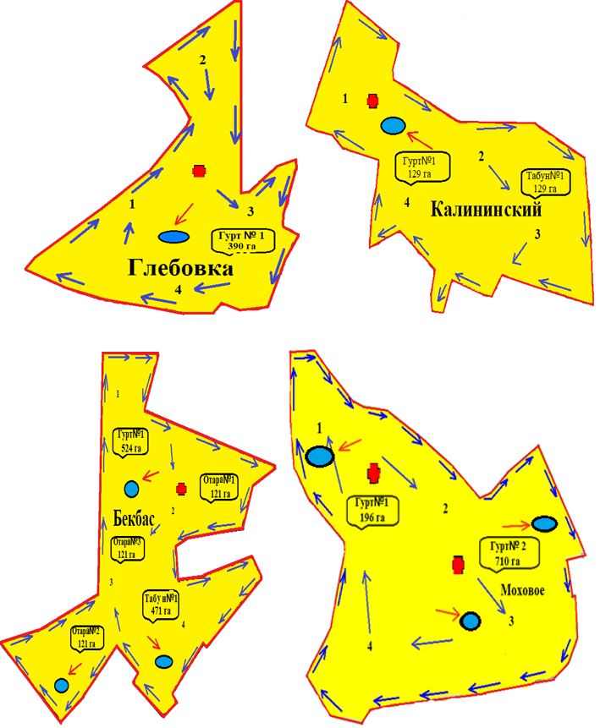

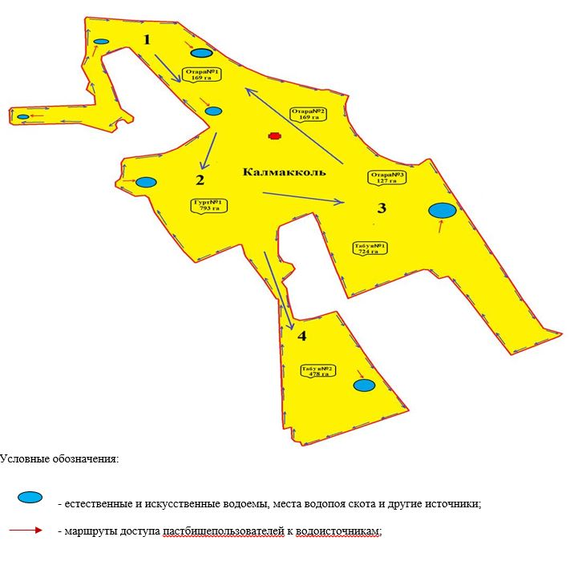

Схема доступа к водоисточникам Запорожского сельского округа Жаксынского района

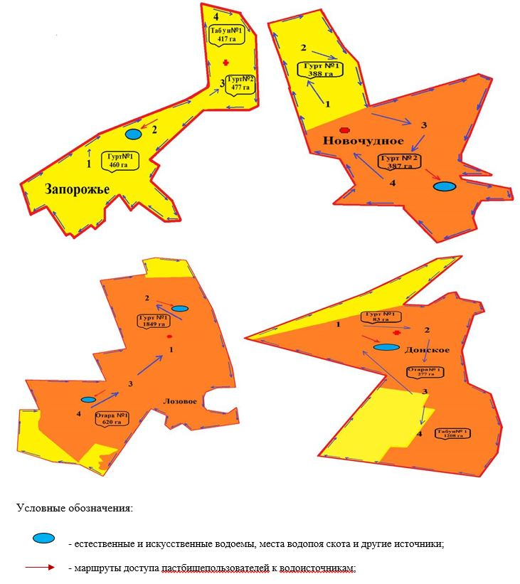

Схема доступа к водоисточникам Ишимского сельского округа Жаксынского района

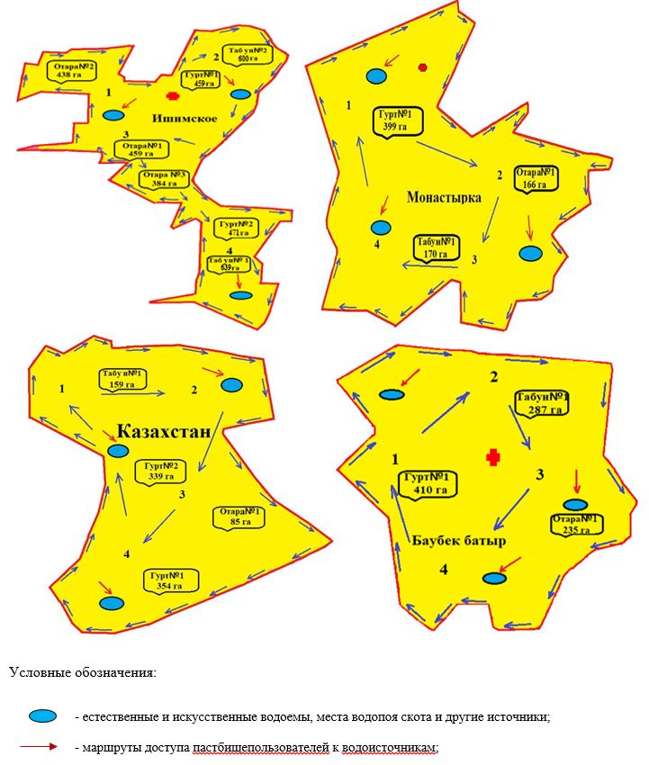

Схема доступа к водоисточникам Жанакийминского сельского округа Жаксынского района

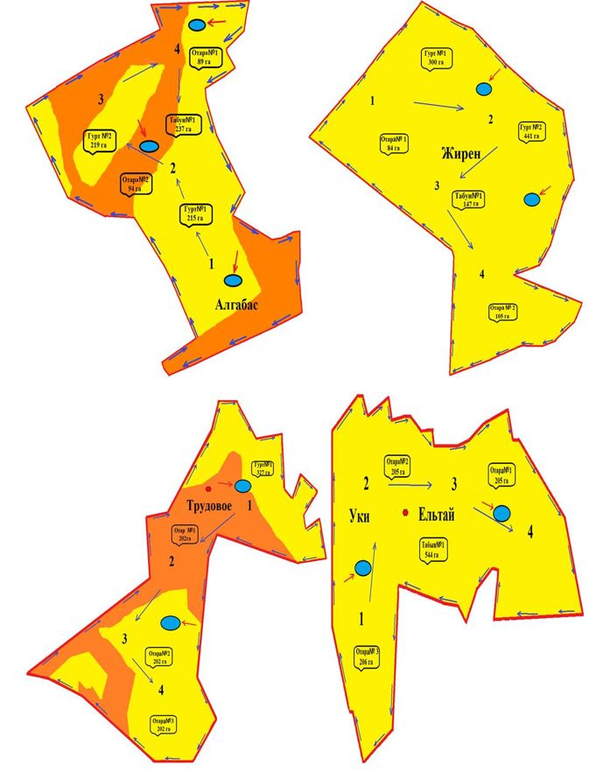

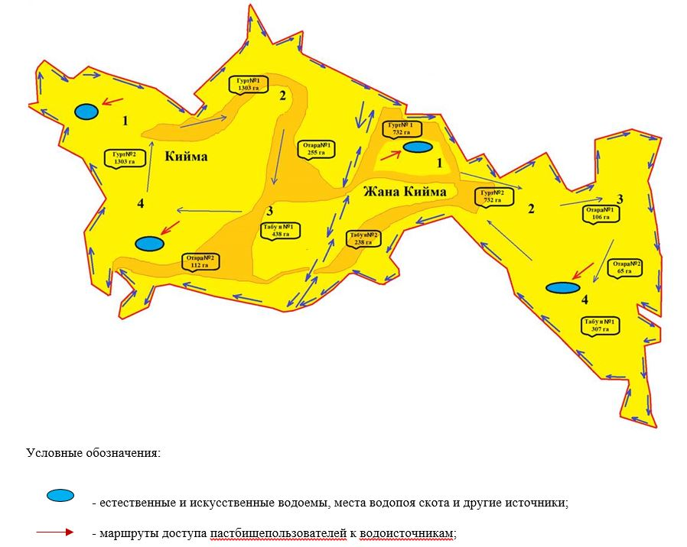

Схема доступа к водоисточникам Беловодского сельского округа Жаксынского района

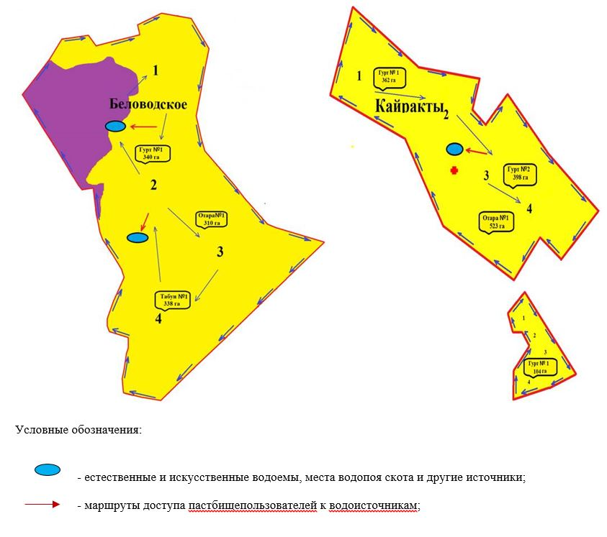

Схема доступа к водоисточникам Тарасовского сельского округа Жаксынского района

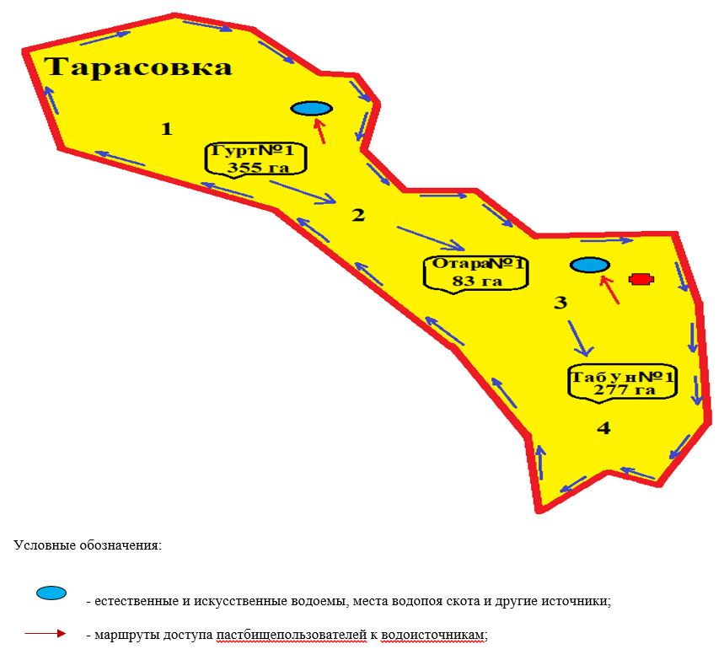

Схема доступа к водоисточникам села Новокиенка Жаксынского района

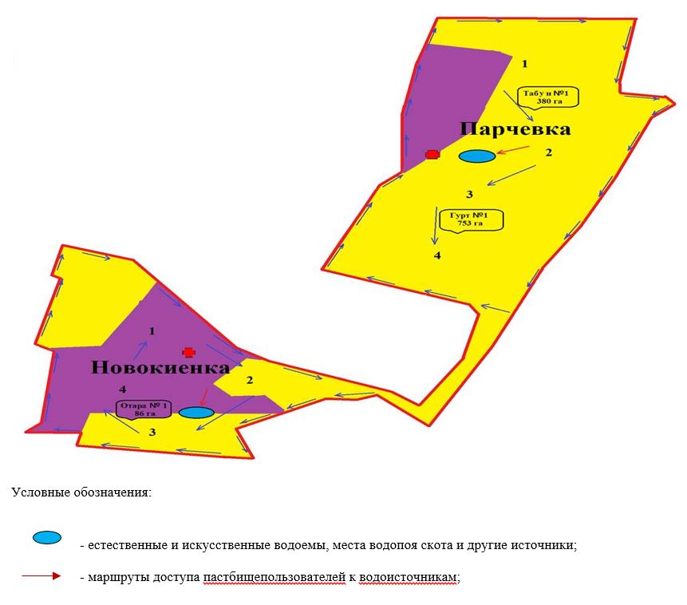

Схема доступа к водоисточникам Кызылсайского сельского округа Жаксынского района

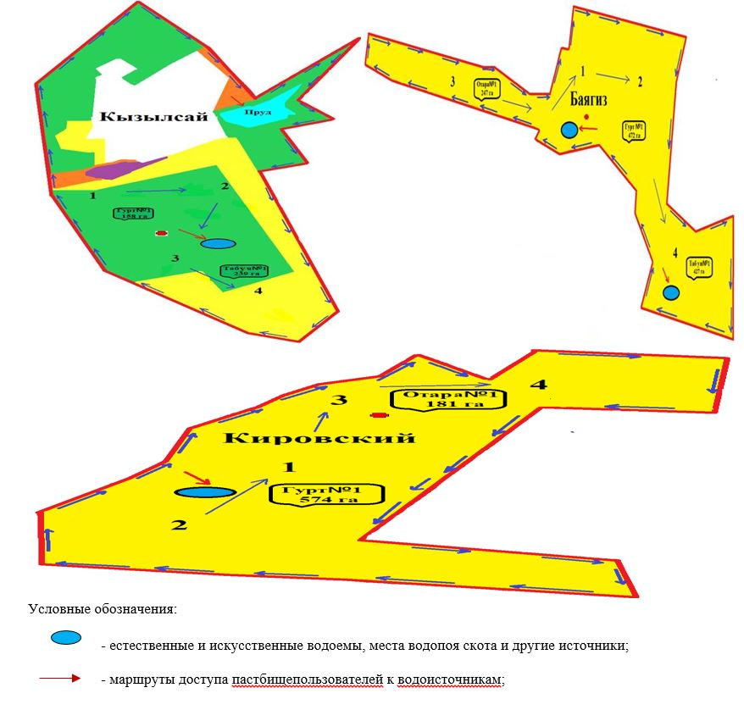

Приложение 8 к решению
Жаксынского районного маслихата
от 6 марта 2025 года
№ 8С-40-1
Схема размещения поголовья сельскохозяйственных животных на отгонных пастбищах, на которой указываются границы и площади отгонных пастбищ для размещения поголовья сельскохозяйственных животных

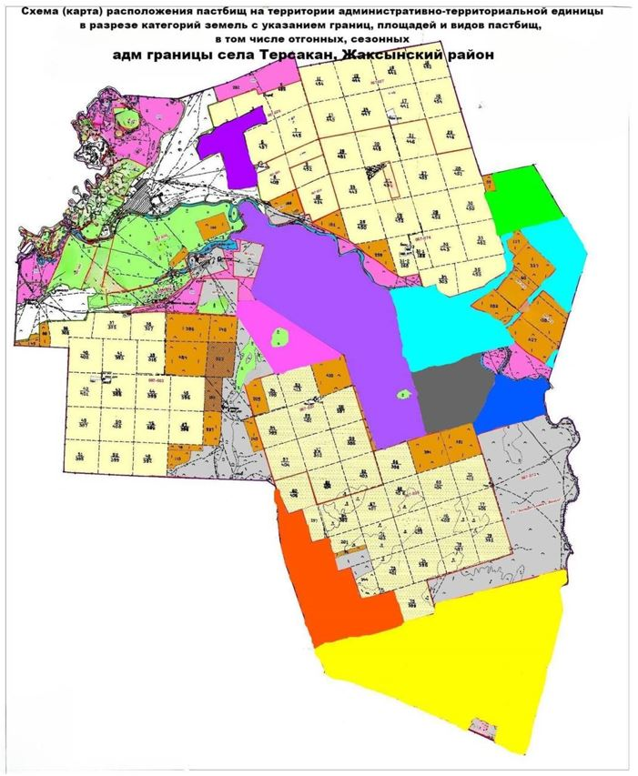

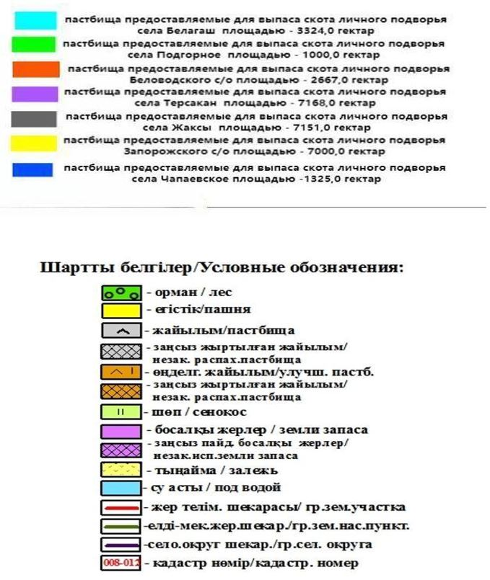

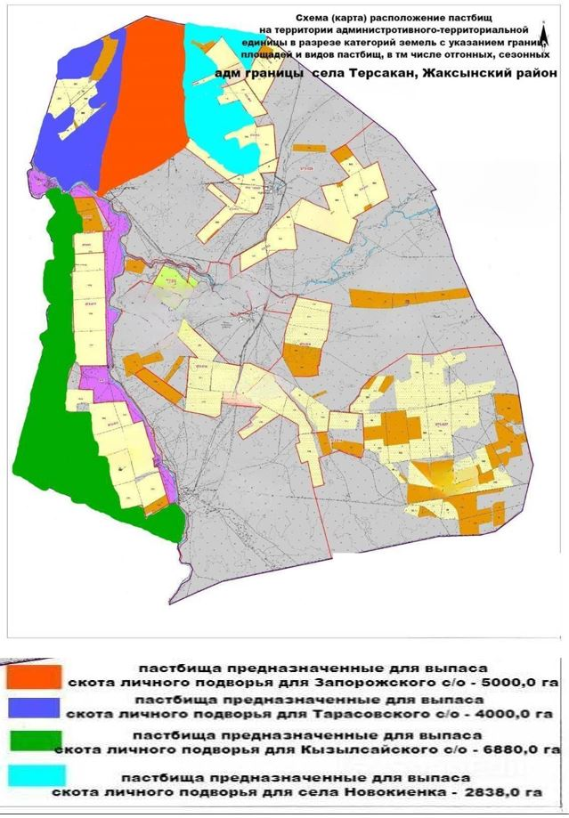

Необходимо:
по селу Белагаш на каждый 0,8 гектар 0,479 голов КРС, 0,1 гектар 0,061 МРС, 0,240 голов лошадей на 1,0 гектар; по селу Подгорное на каждый 0,8 гектар 0,268 голов КРС, 0,1 гектар 0,044 МРС, 0,117 голов лошадей на 1,0 гектар;
по Беловодскому с/о на каждый 0,8 гектар 0,434 голов КРС, 0,1 гектар 0,159 МРС, 0,257 голов лошадей на 1,0 гектар;
по селу Терсакан на каждый 0,8 гектар 0,558 голов КРС, 0,1 гектар 0,200 МРС, 0,615 голов лошадей на 1,0 гектар;
по селу Жаксы на каждый 0,8 гектар 0,518 голов КРС, 0,1 гектар 0,235 МРС, 0,802 голов лошадей на 1,0 гектар; по Запорожскому с/о на каждый 0,8 гектар 1,687 голов КРС, 0,1 гектар 0,353 МРС, 0,840 голов лошадей на 1,0 гектар;
по селу Чапаевское на каждый 0,8 гектар 0,152 голов КРС, 0,01 гектар 0,040 МРС, 0,258 голов лошадей на 1,0 гектар;
по Тарасовскому с/о на каждый 0,8 гектар 0,267 голов КРС, 0,1 гектар 0,048 МРС, 0,215 голов лошадей на 1,0 гектар;
по Кызылсайскому с/о на каждый 0,8 гектар 0,918 голов КРС, 0,1 гектар 0,039 МРС, 0,343 голов лошадей на 1,0 гектар;
по селу Новокиенка на каждый 0,8 гектар 0,238 голов КРС, 0,1 гектар 0,033 МРС, 0,150 голов лошадей на 1,0 гектар.
Приложение 9 к решению
Жаксынского районного маслихата
от 6 марта 2025 года
№ 8С-40-1
Проектное распределение (перераспределение) пастбищ между сельскими населенными пунктами, входящими в сельский округ, на котором указывается схема распределения (перераспределения) пастбищ между сельскими населҰнными пунктами сельского округа для поголовья сельскохозяйственных животных физических и юридических лиц, не обеспеченных пастбищами

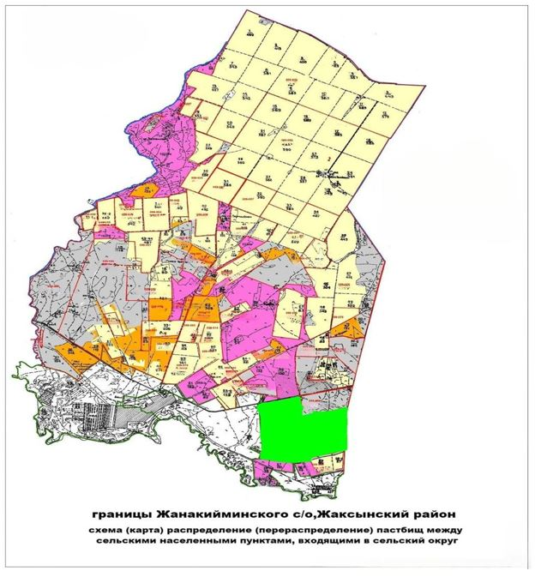

Приложение 10 к решению
Жаксынского районного маслихата
от 6 марта 2025 года
№ 8С-40-1
Данные земельного баланса региона и информационной системы государственного земельного кадастра
Таблица 1. Распределение пастбищ по категориям земель Жаксынского района, тысяч гектаров
Наименование сельских округов | Код классификатора административно-территориальных объектов | Категории земель
Наименование сельских округов | Код классификатора административно-территориальных объектов | сельскохозяйственного назначения | населенных пунктов | промышленности, транспорта, связи и иного не сельскохозяйственного назначения
1 | 2 | 3 | 4 | 5
Село Белагаш | 115237100 | 2595 | 600 | 6
Село Подгорное | 115273100 | 5031 | 1238 | 9
Беловодский сельский округ | 115239000 | 4344,2 | 2818 | 9,8
Запорожский сельский округ | 115245000 | 5065 | 5212 | 4,86
Жанакийминский сельский округ | 115243000 | 58857,3 | 13654 | 8,57
Село Жаксы | 115230100 |  | 3969 | 5827,1
Тарасовский сельский округ | 115274000 | 2676,1 | 852 | 2
Калининский сельский округ | 115251000 | 10610 | 6164 | 4,25
Кызылсайский сельский округ | 115265000 | 11448 | 1843 | 5,58
Село Новокиенка | 115271100 | 2752 | 77 | 9
Село Киевское | 115255100 | 1152,6 | 1306,4 | 14,4
Ишимский сельский округ | 115247000 | 6629,5 | 12625,7 | 18,36
Село Терсакан | 115275000 | 85544,8 | 4940 | 0,5
Село Чапаевское | 115277100 | 8261 | 688 | 6
Продолжение таблицы
Категории земель |  |  |  | Итого земель
особо охраняемых природных территорий | лесного фонда | водного фонда | запаса | Итого земель
6 | 7 | 8 | 9 | 10
 |  |  |  | 3201
 |  |  |  | 6278
 |  |  | 1400 | 8572
 |  |  | 3000 | 13281,86
 | 243 | 2750 | 14695 | 90207,87
 |  |  |  | 9796,08
 |  |  |  | 3530,1
 |  |  | 1716,2 | 18494,45
 |  |  | 1100 | 14396,58
 | 129 |  |  | 2967
 |  | 2395 | 375,69 | 5244,09
 |  |  | 12643 | 31916,96
 |  |  |  | 90485,3
 |  |  | 500 | 9455
Таблица 2. Распределение пастбищ населенного пункта, тысяч гектаров
№ | Наименование сельского округа | Код классификатора административно-территориальных объектов | Наименование населенного пункта | Общая площадь пастбищ, гектаров | Площадь и виды пастбищ
п/п
 |  |  |  |  | предназначенные для удовлетворения нужд населения
 |  |  |  |  | по выпасу сельскохозяйственных животных
 |  |  |  |  | личного подворья, тысяч гектаров
1 | 2 | 3 | 4 | 5 | 6
1 | село Белагаш | 115237100 | с.Белагаш | 3113
2 | село Подгорное | 115273100 | с.Подгорное | 932
3 | Беловодский сельский округ | 115239000 |  | 1025
4 | Запорожский сельский округ | 115245000 |  | 9262
5 | Жанакийминский сельский округ | 115243000 |  | 1909
6 | село Жаксы | 115230100 | с.Жаксы | 4396
7 | Калининский сельский округ | 115251000 |  | 707
8 | Кызылсайский сельский округ | 115265000 |  | 4046
9 | село Новокиенка | 115271100 | с.Новокиенка | 592
10 | село Киевское | 115255100 | с.Киевское | 1000
11 | Ишимский сельский округ | 115247000 |  | 2548
12 | село Терсакан | 115275000 |  | 4179
13 | село Чапаевское | 115277100 | с.Чапаевское | 1325
14 | Тарасовский сельский округ | 115274000 |  | 1596
Продолжение таблицы
№ | Площадь и виды пастбищ
п/п | общественные, тысяч гектаров | отгонные, тысяч гектаров | сезонные, тысяч гектаров | аридные, тысяч гектаров | культурные, тысяч гектаров
1 | 7 | 8 | 9 | 10 | 11
1 |  | 3324
2 |  | 1000
3 |  | 2667
4 |  | 12000
5 | 2800
6 |  | 7151
7 | 1532,8
8 |  | 6880
9 | 160 | 2838
10 | 1007
11 |  | 0
12 | 7168
13 |  | 2100
14 |  | 4000
Таблица 3. Сведения о собственниках и землепользователях на основании правоустанавливающих и идентификационных документов на земельный участок
№ | Наименование собственников, землепользователей | Бизнес-идентификационный номер/индивидуальный идентификационный номер | Кадастровый номер земельного участка | Площадь пастбищ, гектаров
п/п
1 | 2 | 3 | 4 | 5
1 | Абдрахманов Адэльбек Берикович | 901201350812 | 01278041062 | 19
2 | Дик Сергей Петрович | 570510300515 | 01278041032 | 132
3 | Жанглышев Жасулан Серикпаевич | 780918302187 | 01278041050 | 3
4 | Тлегенов Серик Абдукаирович | 750721301330 | 01278041018 | 23
5 | Чепурной Сергей Иванович | 570303300074 | 01278041010 | 53
6 | Чепурной Сергей Иванович | 570303300074 | 01278041037 | 154
7 | Чепурной Сергей Иванович | 570303300074 | 01278063058 | 289,5
8 | Шарденбаев Канат Толебаевич | 690101351263 | 01278041019 | 26
9 | Мусажанов Абылайхан Анурбекович | 720101350441 | 01278063060 | 260
10 | Михайленко Александр Владимирович | 670303350275 | 01278063064 | 12
11 | Нурсеитов Нуржан Дарибаевич | 690429301429 | 01278063028 | 25
12 | Чепурной Александр | 810528350135 | 01278063023 | 44
13 | Барт Александр Владимирович | 590723300686 | 01278073009 | 78
14 | Жолдыбаев Сейлбек Есенгельдинович | 650312300328 | 01278067038 | 290
15 | Тенбаев Нуралы Сабитович | 690211301057 | 01278073023 | 433
16 | Кенесов Кайрат Енсебаевич | 630119300454 | 01278067041 | 340
17 | Молдыбаев Арыстанбек Тулешевич | 630929350424 | 01278067025 | 122
18 | Мажитов Ержан Каримжанович | 750831350149 | 01278067071 | 300
19 | Нуралиев Азамат Бахтиярович | 850113350502 | 01278067059 | 31
20 | Матвеевский Александр Валерьевич | 740504300965 | 01278051141 | 500
21 | Матвеевский Александр Валерьевич | 740504300965 | 01278051138 | 6
22 | Матвеевская Мария Ивановна | 740308450794 | 01278051106,107,108 | 332,7
23 | Матвеевская Мария Ивановна | 740308450794 | 01278051105 | 202,5
24 | Матвеевская Мария Ивановна | 740308450794 | 01278051140 | 500
25 | Сексембаев Амантай Тамтенович | 670103301819 | 01278051075 | 344
26 | Семенов Юрий Иванович | 560129350033 | 01278051023 | 140
27 | Смеловец Василий Петрович | 580101350074 | 01278051085 | 25
28 | Смеловец Василий Петрович | 580101350074 | 01278051098 | 91
29 | Темирбеков Рамазан Малгаждарович | 610215350012 | 01278051110 | 70
30 | Тен Андрей Афанасий | 770227302028 | 01278051068 | 50
31 | Шокетаев Жанболат Искакович | 630511300079 | 01278051083 | 200
32 | Яновский Василий Михайлович | 631022300767 | 01278051114 | 180
33 | Еспембетов Серик Алимбекович | 570815301096 | 01278051031 | 43
34 | Жакипов Кайрат Киикпаевич | 720916350303 | 01278051113 | 200
35 | Бегалина Руфина Петровна | 630913400122 | 01278051033 | 36
36 | Боранбаев Есентай Рахимжанович | 620521300577 | 01278051044 | 39
37 | Жиенмурзин Ерболат Амангельдинович | 740622350051 | 01278051104 | 500
38 | Жанабаев Бахтияр Амантаевич | 720411300807 | 01278051032 | 45,4
39 | Жанабаев Бахтияр Амантаевич | 720411300807 | 01278051084 | 202,5
40 | Муханбетжанов Маусымжан Мейрамович | Не указан | 01278051144 | 120
41 | Токсеитов Шалкар Файзоллаевич | Не указан | 01278051145 | 250
42 | Жанабаев Бахтияр Амантаевич | 720411300807 | 01278051086 | 512,1
43 | Касымов Базылбек | 640304301390 | 01278051090 | 30
44 | Коржумбаев Жанболат Кабденович | 760726300946 | 01278051136 | 57
45 | Лозовой Сергей Васильевич | 770110350448 | 01278051131 | 93,7
46 | Кеженов Есен Тюлебаевич | 791110301061 | 01278051142 | 250
47 | Кеженов Есен Тюлебаевич | 791110301061 | 01278051132 | 59
48 | Кеженов Есен Тюлебаевич | 791110301061 | 01278051124 | 349
49 | Абишев Сабит | 600301350553 | 01278051122 | 52
50 | Кожанбекова Кенжегуль Камидолловна | 780306402275 | 01278051121 | 58
51 | Кожанбекова Кенжегуль Камидолловна | 780306402275 | 01278051129 | 52
52 | Таутекенов Нурлан Адильбекович | Не указан | 01278028027 | 61
53 | Баймуратов Жумахан Аманович | 591021300474 | 01278023035 | 69
54 | Гладченко Владимир Анатольевич | 790417301682 | 01278023057 | 210
55 | Тажетдинов Мирас Енбекович. | 770630301538 | 01278023053 | 26
56 | Куанышев Аманжол Ануарбекович | 760526300790 | 01278023062 | 17
57 | Оспанов Гыният Кабиденович | 651013350113 | 01278023080 | 12
58 | Оспан Кулайша | 780319450127 | 01278023038 | 18
59 | Жмак Алла Викторовна | 631012400372 | 01278020059 | 1
60 | ТОО "Престиж-2021" | 211040002874 | 01278020071 | 6
61 | Кабильдинов Есенкель-ды Бейсекович | 700207300656 | 01278020009 | 20
62 | Утишев Сырым Мырзахметович | 690820301157 | 01278018013 | 111,8
63 | Утишев Сырым Мырзахметович | 690820301157 | 01278018028 | 390,9
64 | Утишев Сырым Мырзахметович | 690820301157 | 01278018016 | 12,3
65 | Даниев Ильяс Каирлович | 850508350807 | 01278018067 | 2
66 | Даниев Ильяс Каирлович | 850508350807 | 01278018069 | 504,8
67 | Даниев Каиргельды | 491107300857 | 01278018019 | 324,2
68 | Шакеев Узакбай Тастанбекович | 530131300390 | 01278018064 | 194,5
69 | Даниев Каиргельды | 491107300857 | 01278018027 | 22,5
70 | Исимбаев Балгабай Кокубаевич | 630721300685 | 01278018046 | 447,9
71 | Исимбаев Балгабай Кокубаевич | 630721300685 | 01278018060 | 197
72 | Витт Вадим Викторович | 810506350849 | 01278018047 | 293,4
73 | СПК Жайлау KZ | 180440004071 | 01278018045 | 366,7
74 | СПК Жайлау KZ | 180440004071 | 01278018048 | 568,4
75 | Дычок Александр Григорьевич | 700609300512 | 01278026061 | 14
76 | Дычок Григорий Григорьевич | 620630300252 | 01278026059 | 62
77 | Дычок Григорий Григорьевич | 620630300252 | 01278026063 | 2
78 | Дычок Григорий Григорьевич | 620630300252 | 01278026075 | 34
79 | Бектемиров Азамат Аманболатович | 830210350417 | 01278026046 | 3
80 | Геращенко Мария Григорьевна | 610412400678 | 01278026051 | 48
81 | Жантлеев Айнабек Шуканаевич | 631125301567 | 01278026074 | 4
82 | Мадалиев Рахматулла Курманбекович | 651024301630 | 01278026068 | 30
83 | Шуляков Валерий Ананьевич | 471107300685 | 01278026042 | 37
84 | Алжасов Жанат Оспангалиевич | 581125300775 | 01278038034 | 9
85 | Аубакиров Багдат Толегенович | 680101302352 | 01278038005 | 438
86 | Витт Вадим Викторович | 810506350849 | 01278038207 | 147
87 | Аубакирова Улболсын Жумагалиевна | 680815450162 | 01278038012 | 13
88 | Махамбетов Сабит Денисламович | 700623300291 | 01278038015 | 3
89 | Ажигулов Максут | 640128300801 | 01278038008 | 22
90 | Тимощук Елена Викторовна | 730119450488 | 01278012093 | 3
91 | Оспанова Кулян Кабиденовна | 620819450282 | 01278012208 | 100
92 | Оспанова Кулян Кабиденовна | 620819450282 | 01278012158 | 120
93 | Голубева Татьяна Николаевна | 610112400131 | 01278012198 | 13
94 | Голубев Иван Иванович | 470612300409 | 01278012039 | 3
95 | Голубев Михаил Иванович | 550401300221 | 01278012197 | 62,3
96 | ТОО "Агро Мир" | 041240006283 | 01278012156 | 22
97 | Козыбаев Нурсултан Абуталипович | 890715300764 | 01278012154 | 65
98 | Гертнер Александр Викторович | 790407301390 | 01278012215 | 282
99 | Козыбаев Нурсултан Абуталипович | 890715300764 | 01278012105 | 9,7
100 | Баймуратов Жумахан Аманович | 591021300474 | 01278012131 | 37,8
101 | Баймуратов Жумахан Аманович | 591021300474 | 01278012137 | 12
102 | Мухаметжанов Еламан Салимович | 951027351498 | 01278012196 | 362
103 | Мухаметжанов Салим | 680130300443 | 01278012195 | 913
104 | Мусин Бектас | 660802350052 | 01278032009 | 70
105 | Тулегенов Сабит | 500619350076 | 01278032001 | 61
106 | Шакеев Узакбай Тастанбекович | 530131300390 | 01278030086 | 15
107 | Златухин Александр Юрьевич | 620720301983 | 01278034005 | 27
108 | Алиев Нураддин Фарман-оглы | 640915350481 | 01278032097 | 160,9
109 | Кощегулова Салтанат Оспановна | 760619450332 | 01278030041 | 30
110 | Туктубаев Хайдар Кенжешевич | 520124350158 | 01278032054 | 139,9
111 | Алшинбаев Мурат Капашевич | 660908350316 | 01278055048 | 1664,5
112 | Алшинбаев Мурат Капашевич | 660908350316 | 01278055053 | 1,5
113 | Аубакиров Багдад Толегенович | 680101302352 | 01278059089 | 183,3
114 | Аубакиров Багдад Толегенович | 680101302352 | 01278069003 | 4,9
115 | Аубакиров Багдад Толегенович | 680101302352 | 01278069044 | 150
116 | Аубакиров Багдад Толегенович | 680101302352 | 01278069045 | 271,3
117 | Мухамеджан Р | 330520350298 | 01278069029 | 3
118 | Оспанов Байгазы | 650110301090 | 01278055005 | 430
119 | Витт Вадим Викторович | 810506350849 | 01278069052 | 500
120 | Рахимжанов Боранбай Абдыхамидович | 730517300469 | 01278069030 | 53
121 | Кошкарбаев Диас Сарсенбаевич | 010226550406 | 01278055064 | 104
122 | Мейрамов Нурсултан Муратович | 910828351452 | 01278046092 | 5
123 | Мейрамов Нурсултан Муратович | 910828351452 | 01278046097 | 942
124 | Мейрамов Нурсултан Муратович | 910828351452 | 01278046101 | 56,6
125 | Мейрамов Нурсултан Муратович | 910828351452 | 01278059074 | 380
126 | Мейрамов Нурсултан Муратович | 910828351452 | 01278059078 | 20,7
127 | Мейрамов Нурсултан Муратович | 910828351452 | 01278069042 | 4
128 | Барт Александр Владимирович | 590723300686 | 01278059009 | 21
129 | Токмурзин Серик Куанышбаевич | 601023300033 | 01278059041 | 126
130 | Токмурзин Серик Куанышбаевич | 601023300033 | 01278059076 | 175,5
131 | Токмурзин Серик Куанышбаевич | 601023300033 | 01278069028 | 2,5
132 | Токмурзин Серик Куанышбаевич | 601023300033 | 01278059101 | 130
133 | Токмурзин Серик Куанышбаевич | 601023300033 | 01278069040 | 4
134 | Валиев Ильдус Навкатович | 670627300909 | 01278046016 | 11
135 | Сыздыков Ерден Сапарбекович | 960319350892 | 01278046065 | 600
136 | Сеитов Бекен Садыкович | 601005350319 | 01278046031 | 28,1
137 | Сеитов Бекен Садыкович | 601005350319 | 01278046109 | 4
138 | ТОО "Еркіндік Агро" | 200340026144 | 01278046084 | 1291,4
139 | ТОО "Еркіндік Агро" | 200340026144 | 01278055049 | 10,5
140 | Серикбаев Мирас Досболатович | 911004350853 | 01278069050 | 172
141 | Тарковский Евгений Олегович | 771218350261 | 01278055030 | 155
142 | Тен Андрей Афанасий | 770227302028 | 01278046067 | 535
143 | Достанбеков Жанат Уланович | 661222350161 | 01278046066 | 444,6
144 | Загорулько Владимир Иванович | 570310301080 | 01278046070 | 80
145 | Исмагулов Абилмажит Шаяхметович | 591120350409 | 01278059071 | 45
146 | Исмагулов Абилмажит Шаяхметович | 591120350409 | 01278059072 | 155
147 | Каримов Садырбай | 600607300471 | 01278069011 | 8
148 | Мажитова Аклима Габбасовна | 600805401839 | 01278059018 | 61,5
149 | Морев Анатолий Юрьевич | 720709350080 | 01278059006 | 71
150 | Морев Анатолий Юрьевич | 720709350080 | 01278059037 | 30
151 | ТОО "КИЙМА АГРО" | 150340011293 | 01278059040 | 166
152 | ТОО "КИЙМА АГРО" | 150340011293 | 01278059052 | 114
153 | ТОО Белагаш | 980540000743 | 01278008003 | 1905
154 | ТОО Белагаш | 980540000743 | 01278008016 | 688
155 | ТОО Белагаш | 980540000743 | 01278008008 | 1,5
156 | ТОО Белагаш | 980540000743 | 01278008017 | 6
157 | ТОО "Подгорное-1" | 011140001530 | 01278073016 | 1000
158 | ТОО "Атбасар Агропродукт" | 140340003677 | 01278067027 | 35
159 | ТОО "Белагаш" | 980540000743 | 01278073026 | 10555
160 | ТОО "Новокиенка" | 041240000630 | 01278073022 | 14744
161 | ТОО "Белагаш" | 980540000743 | 01278007960 | 317
162 | ТОО "Подгорное-1" | 011140001530 | 01278073020 | 27929
163 | ТОО "Коксай" | 990640001063 | 01278067003 | 4213
164 | ТОО "Новокиенка" | 041240000630 | 01278073017 | 865
165 | ТОО Шанырак Агро 2030 | 111240018609 | 01278067023 | 3360
166 | ТОО "Kaz Agro Crup T" | 230940010195 | 01278067030 | 310
167 | ТОО "Kaz Agro Crup T" | 230940010195 | 01278067073 | 1056
168 | ТОО "Kaz Agro Crup T" | 230940010195 | 01278067074 | 534
169 | ТОО "Kaz Agro Crup T" | 230940010195 | 01278067075 | 849
170 | ТОО Шункырколь | 980540000753 | 01278028009 | 522
171 | ТОО Шункырколь | 980540000753 | 01278028010 | 6
172 | ТОО Шункырколь | 980540000753 | 01278028028 | 45,8
173 | ТОО Шункырколь | 980540000753 | 01278028029 | 110,2
174 | ТОО Шункырколь | 980540000753 | 01278028031 | 8108,5
175 | ТОО "Белагаш" | 980540000743 | 01278028008 | 90
176 | ТОО "АйБат" | 000240001679 | 01278041051 | 98
177 | Кабдрашева Гульмира Бектургановна | 770507450424 | 01278030095 | 24,4
178 | ТОО "Арай-Ишим" | 210340018744 | 01278051062,041,006,003,027,002,016 | 93,4
179 | ТОО "Арай-Ишим" | 210340018744 | 01278041051,054 | 385
180 | ТОО "Нурай Н" | 031240006589 | 01278041034 | 16,8
181 | ТОО "Нурай Н" | 031240006589 | 01278041057 | 6,4
182 | ТОО "Тугел-С" | 990240004925 | 01278041002 | 2866
183 | ТОО "Тугел-С" | 990240004925 | 01278041052 | 43
184 | ТОО "Тугел-С" | 990240004925 | 01278041055 | 153
185 | ТОО "Тугел-С" | 990240004925 | 01278046096 | 1751,2
186 | ТОО "Тугел-С" | 990240004925 | 01278046085 | 1553,3
187 | ТОО "Айбат" | 000240001679 | 01278023070 | 22,2
188 | ТОО "Тамерлан Агро" | 170240033978 | 01278023036 | 31,8
189 | ТОО "Тарас" | 980340002198 | 01278023038 | 732
190 | ТОО "Тарас" | 980340002198 | 01278023063 | 1290
191 | ТОО "Rasvet Agro" | 201240009460 | 01278023085 | 75
192 | ТОО "АР-НА АГРО" | 210640039169 | 01278012212,213 | 22,6
193 | ТОО "Подгорное-1" | 011140001530 | 01278059090 | 74,1
194 | ТОО "Подгорное-1" | 011140001530 | 01278059077 | 69
195 | ТОО "Еркіндік Агро" | 200340026144 | 01278059093 | 102
196 | ТОО "Еркіндік Агро" | 200340026144 | 01278059092 | 306,5
197 | ТОО "Жана-Жол" | 990540000844 | 01278055024 | 2197
198 | ТОО "Жана-Жол" | 990540000844 | 01278055037 | 535
199 | ТОО "Жана-Жол" | 990540000844 | 01278055041 | 827,2
200 | ТОО "Жана-Жол" | 990540000844 | 01278055042 | 1109
201 | ТОО "Жана-Жол" | 990540000844 | 01278055043 | 1150
202 | ТОО "Шункырколь" | 980540000753 | 01278055060 | 21090
203 | ТОО "Шункырколь" | 980540000753 | 01278055059 | 3335
204 | ТОО "Жана-Жол" | 990540000844 | 01278059090 | 2549,7
205 | ТОО "Жана-Жол" | 990540000844 | 01278046086 | 1162
206 | ТОО Кийма Агро" | 150340011293 | 01278046069 | 268
207 | ТОО "Запорожье-Агро | 190340027297 | 01278046004 | 50
208 | ТОО "Золотая Нива" | 951240000571 | 01278069034 | 90
209 | ТОО "Золотая Нива" | 951240000571 | 01278069043 | 228
210 | ТОО "Нуркад" | 041240012753 | 01278055025 | 6569
211 | ТОО "Нуркад" | 041240012753 | 01278059028 | 871
212 | ТОО "Нуркад" | 041240012753 | 01278059050 | 393
213 | ТОО "Нуркад" | 041240012753 | 01278069004 | 1351
214 | ТОО "Шункырколь" | 980540000753 | 01278046107 | 410
215 | ТОО "Подгорное-1" | 011140001530 | 01278059042 | 76
216 | ТОО "Шубартау" | 040240010186 | 01278069018 | 70
217 | ТОО "Алгабас МЭН" | 010740004386 | 01278069032 | 10
218 | ТОО "Алгабас-1" | 050240016031 | 01278069023 | 794
219 | ТОО "Алгабас-1" | 050240016031 | 01278069024 | 1527
220 | ТОО "Шункырколь" | 980540000753 | 01278046108 | 505
221 | ТОО "Шункырколь" | 980540000753 | 01278046107 | 410
222 | ТОО "Сельхозпром03" | 210440018416 | 01278020099 | 1,5
223 | ТОО "Сельхозпром03" | 210440018416 | 01278018063 | 132,8
224 | ТОО "Сельхозпром03" | 210440018416 | 01278018062 | 12,3
225 | ТОО "Труд" | 981140000226 | 01278020028 | 42,1
226 | ТОО "Труд" | 981140000226 | 01278020029 | 71,9
227 | ТОО "Труд" | 981140000226 | 01278020050 | 1,8
228 | ТОО "Труд" | 981140000226 | 01278020068 | 11
229 | ТОО "Труд" | 981140000226 | 01278020097 | 264,2
230 | ТОО "Запорожье-Агро | 190340027297 | 01278051053 | 296
231 | ТОО "Жана-Жол" | 990540000844 | 01278051112 | 2436
232 | ТОО "Имран Agro" | 140140010117 | 01278051055 | 104,5
233 | ТОО "Имран Agro" | 140140010117 | 01278051068 | 848
234 | ТОО "Имран Agro" | 140140010117 | 01278051050 | 113
235 | ТОО "Амир-2010" | 181040008964 | 01278051119 | 276,8
236 | ТОО "Амир-2010" | 181040008964 | 01278051143 | 100
237 | ТОО "GOLD Drain" | 100340019597 | 01278026071 | 10,3
238 | ТОО "Новокиенка" | 041240000630 | 01278026053 | 47
239 | ТОО "Новокиенка" | 041240000630 | 01278026058 | 3583,4
240 | ТОО РБК 2016 | 151240007795 | 01278015036 | 30
241 | ТОО "Арман" | 980140002399 | 01278015001 | 2338
242 | ТОО "Арман" | 980140002399 | 01278015018 | 1,1
243 | ТОО "Новокиенка" | 041240000630 | 01278015038 | 774,8
244 | ТОО "Atbasar grain" | 060940008632 | 01278015039 | 3
245 | ТОО "Atbasar grain" | 060940008632 | 01278015040 | 24,9
246 | ТОО "Atbasar grain" | 060940008632 | 01278015041 | 9
247 | ТОО "Новокиенка" | 041240000630 | 01278015043 | 428
248 | ТОО "Новокиенка" | 041240000630 | 01278015044 | 457
249 | ТОО "Новокиенка" | 041240000630 | 01278015046 | 192
250 | ТОО "Тамерлан Агро" | 170240033978 | 01278018018 | 12
251 | ТОО "Золотая Нива" | 951240000571 | 01278038045 | 224
252 | ТОО "Айбат" | 000240001679 | 01278012204 | 65
253 | ТОО "Алекс Агро - 2004" | 180440002174 | 01278012124 | 1,2
254 | ТОО "Агро Жер -1" | 180140029452 | 01278012150 | 25,2
255 | ТОО "Агро Жер -1" | 180140029452 | 01278012189 | 283
256 | ТОО "Агро Жер -1" | 180140029452 | 01278012201 | 993,5
257 | ТОО "Агро Жер -1" | 180140029452 | 01278012203 | 395,4
258 | ТОО "Агро Жер -1" | 180140029452 | 01278012010 | 0,5
259 | ТОО "Новокиенка" | 041240000630 | 01278030074 | 55
260 | ТОО "Каражон" | 980540000981 | 01278030075 | 2,5
261 | ТОО "Каражон" | 980540000981 | 01278032035 | 776,5
262 | ТОО "Каражон" | 980540000981 | 01278032036 | 318
263 | ТОО "Каражон" | 980540000981 | 01278032037 | 6
264 | ТОО "Каражон" | 980540000981 | 01278034027 | 5380
265 | ТОО "Каражон" | 980540000981 | 01278034031 | 2489
266 | ТОО "Айбат" | 000240001679 | 01278030090 | 2
267 | ТОО "Айбат" | 000240001679 | 01278032046 | 13
268 | ТОО "Айяжан М | 160940026126 | 01278030014 | 23
269 | ТОО "Алтын Арай И К" | 160140002040 | 01278030065 | 460
270 | ТОО "Алтын Арай И К" | 160140002040 | 01278030067 | 28
271 | ТОО "Агрофирма Астана ТАН" | 020540004122 | 01278032029 | 655
272 | ТОО "Подгорное-1" | 011140001530 | 01278036003 | 4697
273 | СПК "Бектауыл" | 170240018578 | 01278051100 | 60
274 | СПК "Жайлау KZ | 180440004071 | 01278018057 | 27,7
275 | ТОО "Дархан -2018" | 181240024676 | 01278069053 | 177
276 | ГУ "Аппарат акима села Жаксы Жаксынского района" | 030140004030 | 01278067076 | 1752
277 | ГУ "Аппарат акима села Жаксы Жаксынского района" | 030140004030 | 01278067072 | 5399
278 | ГУ "Аппарат акима села Белагаш Жаксынского района" | 030140004209 | 01278067080 | 1324
279 | ГУ "Аппарат акима Калининского сельского округа Жаксынского района" | 030140004388 | 012780018071,072 | 1120
280 | ГУ "Аппарат акима села Подгорное Жаксынского района" | 030140004259 | 01278067081 | 1000
281 | ГУ "Аппарат акима села Новокиенка Жаксынского района" | 030140004050 | 01278026087,088,089 | 160
282 | ГУ "Аппарат акима Беловодского сельского округа Жаксынского района" | 030140004546 | 01278067082 | 2667
283 | ГУ "Аппарат акима Жанакийминского сельского округа Жаксынского района" | 030140004398 | 01278059100 | 2800
284 | ГУ "Аппарат акима села Киевское Жаксынского района" | 030140004358 | 01278020101 | 681
Таблица 4. Распределение пастбищ
№ | Наименование сельского округа | Код классификатора административно-территориальных объектов | Наименование населенного пункта
п/п | Наименование сельского округа | Код классификатора административно-территориальных объектов | Наименование населенного пункта
1 | 2 | 3 | 4
1 | с.Белагаш | 115237100 | с.Белагаш
2 | с.Подгорное | 115273100 | с.Подгорное
3 | Беловодский с/о | 115239000 | Беловодский с/о
4 | Запорожский с/о | 115245000 | Запорожский с/о
5 | Жанакийминский с/о | 115243000 | Жанакийминский с/о
6 | с.Жаксы | 115230100 | с.Жаксы
7 | Тарасовский с/о | 115274000 | Тарасовский с/о
8 | Калининский с/о | 115251000 | Калининский с/о
9 | Кызылсайский с/о | 115265000 | Кызылсайский с/о
10 | с.Новокиенка | 115271100 | с.Новокиенка
11 | с.Киевское | 115255100 | с.Киевское
12 | Ишимский с/о | 115247000 | Ишимский с/о
13 | Терсаканский с/о | 115275000 | Терсаканский с/о
14 | с.Чапаевское | 115277100 | с.Чапаевское
Продолжение таблицы
№ | Необходимая площадь пастбищ для сельскохозяйственных животных, тысяч гектаров |  |  |  | Площадь общественных пастбищ, гектаров | Площадь отгонных пастбищ, гектаров
п/п | Крупный рогатый скот | Мелкий рогатый скот | Лошади | Верблюды | Площадь общественных пастбищ, гектаров | Площадь отгонных пастбищ, гектаров
1 | 5 | 6 | 7 | 8 | 9 | 10
1 | 0,4792 | 0,0614 | 0,24 |  | 3113 | 1324
2 | 0,268 | 0,0444 | 0,117 |  | 932 | 1000
3 | 0,4344 | 0,1587 | 0,257 |  | 1025 | 2667
4 | 1,6872 | 0,3532 | 0,84 |  | 9262
5 | 1,9384 | 0,3679 | 0,829 |  | 1909 | 2800
6 | 0,5176 | 0,235 | 0,802 |  | 4396 | 7151
7 | 0,2672 | 0,0481 | 0,215 |  | 1596
8 | 0,4 | 0,1655 | 0,505 |  | 707 | 1120
9 | 0,9176 | 0,0385 | 0,343 |  | 4046
10 | 0,238 | 0,033 | 0,15 |  | 592 | 160
11 | 0,166 | 0,017 | 0,263 |  | 1007
12 | 1,378 | 0,358 | 1,081 |  | 2548
13 | 0,558 | 0,2 | 0,615 |  | 4179
14 | 0,152 | 0,04 | 0,258 |  | 1325
Таблица 5. Требуемые дополнительные пастбища
№  п/п | Требуемые дополнительные пастбища из земель запаса,  тысяч гектаров | Дополнительно предоставляемые пастбища
№  п/п |  | пастбища, которые могут быть предоставлены в землепользование пастбищепользователям,  тысяч гектаров | пастбища, подлежащие резервированию в целях удовлетворения нужд населения по выпасу сельскохозяйственных животных личного подворья,  тысяч гектаров
0 | 0 | 0 | 0
Требования необходимые для рационального использования пастбищ:
Предельно допустимая норма нагрузки на общую площадь пастбищ
Область | Природная зона | Экологогеографический район (подзона) | Тип пастбищ (преобладающий) | Продолжительность пастбищного периода, дней
1 | 2 | 3 | 4 | 5
Акмолинская | Степная | Умеренно-засушливая степь | Красноковыльно-разнотравные с вострецовыми лугами на солонцах | 170-180
Акмолинская | Степная | Засушливая степь | Красноковыльно-овсецово-разнотравные с типчаково-полынными на солонцах | 170-180
Акмолинская | Степная | Засушливая степь | Красноковыльно-разнотравные с типчаково-полынными на солонцах | 170-180
Акмолинская | Степная | Засушливая степь | Красноковыльно-типчаково-овсецовые | 170-180
Акмолинская | Степная | Умеренно- сухая степь | Красноковыльно-овсецово-разнотравные с типчаково-полынными на солонцах | 170-180
Акмолинская | Степная | Умеренно- сухая степь | Ковыльно-типчаково-ксерофиторазнотравные | 170-180
Акмолинская | Степная | Умеренно- сухая степь | Вейниково-разнотравные, пырейные и тростниковые луга | 170-180
Акмолинская | Степная | Умеренно- сухая степь | Ковыльно-типчаково-кустарниковые | 170-180
Акмолинская | Степная | Сухая степь | Ковыльные, ковыльно-типчаково-полынные, местами закустаренные | 170-180
Акмолинская | Степная | Сухая степь | Ковыльно-типчаковые с полынно-типчаковыми на солонцах | 170-180
Акмолинская | Степная | Сухая степь | Ковыльно-типчаково-кустарниковые | 170-180
Продолжение таблицы
Норма площади пастбищ на 1 голову сельскохозяйственного животного на восстановленных и деградированных угодьях, гектар
крупный рогатый скот |  | овцы и козы
восстановленные | деградированные | восстановленные | деградированные
6 | 7 | 8 | 9
6,5 | 10,0 | 1,3 | 2,0
8,5 | 13,0 | 1,7 | 2,6
7,0 | 8,5 | 1,4 | 1,7
9,0 | 13,5 | 1,8 | 2,7
8,5 | 13,0 | 1,7 | 2,6
9,0 | 13,5 | 1,8 | 2,7
8,0 | 15,5 | 1,6 | 2,4
9,5 | 14,0 | 1,9 | 2,8
8,5 | 13,0 | 1,7 | 2,6
10,0 | 15,0 | 2,0 | 3,0
4,5 | 14,0 | 1,9 | 2,8
Продолжение таблицы
Норма площади пастбищ на 1 голову сельскохозяйственного животного на восстановленных и деградированных угодьях, гектар
лошади |  | верблюды
восстановленные | деградированные | восстановленные | деградированные
10 | 11 | 12 | 13
7,8 | 12,0 | 9,1 | 14,0
10,2 | 15,6 | 11,9 | 18,2
8,4 | 10,2 | 9,8 | 11,9
10,8 | 16,2 | 12,6 | 18,9
10,2 | 15,6 | 11,9 | 18,2
10,8 | 16,2 | 12,8 | 18,9
9,8 | 14,6 | 11,2 | 16,7
11,4 | 16,8 | 13,3 | 19,6
10,2 | 15,6 | 11,9 | 18,2
12,0 | 18,0 | 11,4 | 16,8
11,4 | 16,8 | 13,3 | 19,6
Использование пастбищ с учетом пастбищеоборотов и источников водопользований производится согласно приложению 3 и приложению 7;
Разбивка площадей пастбищ на отдельные выпасные участки производится согласно приложению 3;
Чередование участков пастбищ по сезонам года в пространстве и во времени с ежегодным оставлением одного участка пастбищеоборота без выпаса и сельскохозяйственных животных
 | Наименование сел и сельских округов | Количество загонов в 2025-2027 году
 | Наименование сел и сельских округов | 1 | 2 | 3 | 4
1 | Жаксы | Апрель-май | Июнь-август | отдых | Сентябрь-ноябрь
2 | Белагаш | Июнь-июль | отдых | Сентябрь-ноябрь | Апрель-май
3 | Подгорное | отдых | Апрель-май | Июнь-август | Сентябрь-ноябрь
4 | Запорожский | Сентябрь-ноябрь | отдых | Апрель-май | Июнь-август
5 | Ишимский | Апрель-май | Сентябрь-ноябрь | отдых | Июнь-август
6 | Жанакийминс  кий | Июнь-июль | Апрель-май | Сентябрь-ноябрь | отдых
7 | Терсакан | отдых | Июнь-август | Апрель-май | Сентябрь-ноябрь
8 | Беловодский | Сентябрь-ноябрь | отдых | Июнь-август | Апрель-май
9 | Тарасовский | Апрель-май | Июнь-август | Сентябрь-ноябрь | отдых
10 | Новокиенка | отдых | Апрель-май | Июнь-август | Сентябрь-ноябрь
11 | Киевское | Сентябрь-ноябрь | Июнь-июль | отдых | Апрель-май
12 | Калининский | Апрель-май | Сентябрь-ноябрь | Июнь-июль | отдых
13 | Кызылсайский | Июнь-июль | отдых | Апрель-май | Сентябрь-ноябрь
14 | Чапаевский | отдых | Апрель-май | Июнь-август | Сентябрь-ноябрь
Продолжение таблицы
 | Количество загонов в 2028-2029 году
 | 1 | 2 | 3 | 4
1 | Апрель-май | Июнь-август | Сентябрь-ноябрь | отдых
2 | Сентябрь-ноябрь | Май-июнь | отдых | Апрель-май
3 | Июнь-август | отдых | Апрель-май | Сентябрь-ноябрь
4 | отдых | Апрель-май | Сентябрь-ноябрь | Июнь-август
5 | Сентябрь-ноябрь | отдых | Апрель-май | Июнь-август
6 | Июнь-август | Апрель-май | отдых | Сентябрь-ноябрь
7 | отдых | Июнь-август | Сентябрь-ноябрь | Апрель-май
8 | Апрель-май | отдых | Июнь-август | Сентябрь-ноябрь
9 | Июнь-август | Сентябрь-ноябрь | отдых | Апрель-май
10 | Сентябрь-ноябрь | Июнь-август | Апрель-май | отдых
11 | Июнь-август | Апрель-май | отдых | Сентябрь-ноябрь
12 | Апрель-май | отдых | Сентябрь-ноябрь | Июнь-июль
13 | отдых | Апрель-май | Июнь-июль | Сентябрь-ноябрь
14 | Сентябрь-ноябрь | Июнь-август | Апрель-май | отдых
Сведения о состоянии геоботанического обследования пастбищ
Дата, шифры по легенде и по Классификации природных кормовых угодий | Номера типов кормовых угодий, прочих угодий и земель |  | Иллюминовка | Название типов природных кормовых угодий с приуроченностью их к рельефу, почвам. Название прочих угодий и земель | Название разностей, модификаций типов природных кормовых угодий с приуроченностью их к рельефу, почвам. | Площадь, га | Современное использование
1 | 2 |  | 3 | 4 | 5 | 6 | 7
 |  | Сельскохозяйственные угодья
Природные кормовые угодья
Равнинные степные и сухостепные пастбища на черноземных южных степной и лесостепной зон.
Холмистоволнистая, слабоволнистая равнина
Группа типов - 1. Ковыльных пастбищ с преобладанием ковыля волосатика.
С-2а | 1 |  |  | Ковыльно-типчаково-полынный  • разнотравьем  (ковыль красный, ковыль волосатик,  овсяница бороздчатая, полынь сизая,  полынь Шренковская, вероника  колосистая, шалфей степной,  тысячелистник обыкновенный,  лапчатка вильчатая, одуванчик  лекарственный)  на черноземах южных карбонатных маломощных тяжелосуглиностых по слабоволнистым равнинам. |  | 815,0 | -
 |  | Группа 2. Типчаковых пастбищ
С-2а | 2 |  | IV | Типчаково -полынно -ковольный  с разнотравьем  (овсянница бороздчатая, полынь  сизая, полынь Шренковская,  ковыль красный, вероника коло-  систая, одуванчик лекарственный,  шалфей степной, тысячелистник-  обыкновенный, лапчатка вильча-  тая)  на черноземах южных карбонатных  среднемощных легкоглинистых  по слабоволнистым равнинам |  | 536.0 | -
С-2б | 3 |  | IV | Типчаково-полынный  с разнотравьем  (овсяница бороздчатая, полынь  холодная, полынь Шренковская,  верони клекарстве, найрей  степной, тысячелистник обыкновен-  ный, лапчатка вильчатая)  на черноземах южных малораз-  витых, неполноразвитых  суглинистых  по холмистым равнинам |  | 1087,0 | -
Низинные, западинные, лиманные пастбища степной и лесостепной зоны
Группа 3. Злаковых пастбищ с преобладанием мягкостебельных злаковых.
С-4а | 4 |  | VIII | Тип 4. Злаково -разнотравно-полынный  с кустарником  (овсяница бороздчатая, ковыль  красный, острец ветвистый,  одуванчик лекарственный,  вероника колосистая, подорожник  ланцетолистный, лапчатка вильчатая, шалфей степной, тысячелистник обыкновенный, подмаренник настоящий, полынь сизая, таволга зверобоелистая)  на луговатых- черноземных карбонатных среднемощьных, маломощьных по удлиненным пониженям. |  | 60,0 | -
Пастбища коренного улучшения
Группа 4. Житняковых пастбищ
 | 5 |  |  | Житняково-злаково-разнотравно-полынный (пырей гребневидный, костер бозостый, овсяница бороздчатая, ковыль волосатик, подорожник ланцетнолистный, шалфей степной, вероника колосистая, тысячелистнык обыкновенный, одуванчик лекарственный, полынь сизая, полынь Шренковская)  А- на чернземах южных карбонатных среднемощных легкоглинистых по слабоволнистым равнинам. |  |  | -
С-2а |  |  | ХХII |  | а) злаково-разнотравный с полынью (пырей гребневидный, костер безостый, овсяница бороздчатая, подорожник ланцетолистный, вероника колосистая, тысячелистник обыкновенный, молочай лозный, синеголовник плосколистный,кермек Гмелина, полынь сизая, полынь Шренковская) | 117,0 | -
 |  |  |  | Итого: |  | 2615,0 | -
Продолжение таблицы
Валовая урожайность, центнеров на гектар сухой массы (лето) |  | Урожайность поедаемых растений на средний год: ц/га  сухой массы, ц/га кормовых единиц, ккг/га переваримого протеина пастбищных кормов по сезонам
 |  | сенокос |  | Косимые пастбища | пастбища
 |  |  |  | Косимые пастбища | весна | лето | осень | зима
8 |  | 9 |  | 10 | 11 | 12 | 13 | 14
Сельскохозяйственные угодья
Природные кормовые угодья
Равнинные степные и сухостепные пастбища на черноземных южных степной и лесостепной зон.
Холмистоволнистая, слабоволнистая равнина
Группа типов - 1. Ковыльных пастбищ с преобладанием ковыля волосатика.
12,5 |  |  | 7,3 | 10,1 | 8,6 |  | 50-60 | 10-35
Группа 2. Типчаковых пастбищ
10.5 |  |  | 6.0  3.8  44.2 | 7.8  4.1  33.5 | 9.3  4.5  32.0 |  | 50-60 | 5-35
9,0 |  |  | 5,1  3,2  40,4 | 6,6  3,5  30,0 | 7,7  3,7  27,4 |  | 50-60 | 10-20
Низинные, западинные, лиманные пастбища степной и лесостепной зоны
Группа 3. Злаковых пастбищ с преобладанием мягкостебельных злаковых.
12,0 |  |  | 7,2  4,5  60,4 | 10,0  5,4  48,3 | 8,0  3,7  25,4 |  | 60-70 | 10-40
Пастбища коренного улучшения
Группа 4. Житняковых пастбищ
10,5 | - | 8,4 | 4,9  3,2  46,0 | 7,6  4,3  36,3 | 6,9  3,1  20,0 | - | 60-70 | 30-35
Продолжение таблицы
Краткая характеристика растительности |  |  |  | Рекомендации по использованию, вид скота. Рекомендуемые мероприятия по улучшению
Проектное покрытие почвы растениями |  | Средняя высота травостоя, см | оценка качества пастбищ, качество сена, наличие ядовитых растений
15 |  | 16 | 17 | 18
Сельскохозяйственные угодья
Природные кормовые угодья
Равнинные степные и сухостепные пастбища на черноземных южных степной и лесостепной зон.
Холмистоволнистая, слабоволнистая равнина
Группа типов - 1. Ковыльных пастбищ с преобладанием ковыля волосатика.
среднее | Весенне-летне - осенние и косимые пастбища для всех видов скота
среднее | Весенне-летне - осенние и косимые пастбища для всех видов скота
Ниже среднего | Весенне-летне - осенние и косимые пастбища для всех видов скота
Среднее | Весенне-летне - осенние и косимые пастбища для всех видов скота
среднее | Весенне-летне - осенние и косимые пастбища для всех видов скота
Сведения о ветеринарно-санитарных объектах
№ | Наименование  сельского округа | Ветеринарные  пункты | Скотомогильники | Убойные площадки
1 | Белагаш | 1 | 1 | 1
2 | Беловодский | 1 | 1
3 | Жанакийминский | 1 | 1 | 1
4 | Ишимский | 1 | 1
5 | Киевское | 1 | 1
6 | Калининский | 1 | 1
7 | Кызылсайский | 1 | 1
8 | Запорожский | 1 | 1 | 2
9 | Тарасовский | 1 | 1
10 | Терсакан | 1 | 1
11 | Новокиенка | 1 | 1 | 1
12 | Подгорное | 1 | 1 | 1
13 | Чапаевский | - | 1 | 1
14 | Жаксы | 1 | 1 | 1
 | Итого: | 12 | 13 | 7
Данные о численности поголовья сельскохозяйственных животных и их владельцев
№ | Фамилия, Имя, Отчество, землепользователей | Площадь пастбищных  угодий, га | Наличие поголовья сельскохозяйственных животных, голов в том числе
№ | Фамилия, Имя, Отчество, землепользователей | Площадь пастбищных  угодий, га | Крупно-рогатый скот | Мелко-рогатый скот | Лошадей
1 | Абдрахманов Адэлбек Берикович | 19
2 | Абишев Сабит | 52 | 16 | 288 | -
3 | Алжасов Жанат Оспангалиевич | 9 | - | - | -
4 | Ажигулов Максут | 22 | 7 | 29 | -
5 | Алиев Нураддин Форманоглы | 160,9 | 85 | - | -
6 | Алшинбаев Мурат Капашевич | 1664,5 | 187 | 430 | 167
7 | Аубакиров Багдат Толегенович | 1047,5 | 511 | 242 | -
8 | Аубакирова Улболсын Жумагалиевна | 13 | 1 | - | -
9 | Барт Александр Владимирович | 99 | - | 15 | -
10 | Баймуратов Жумахан Аманович | 118,8 | 7 | - | -
11 | Бакимбетов Юрий Казбарович | 37 | - | - | -
12 | Бегалина Руфина Петровна | 36 | - | - | -
13 | Бектемиров Азамат Аманболатович | 3 | - | - | -
14 | Бешенцева Зинаида Августовна | 474 | 25 | 25 | -
15 | Боранбаев Есентай Рахимжанович | 39 | 35 | 51 | 36
16 | Валиев Ильдус Навкатович | 11 | 1 | - | -
17 | Витт Вадим Викторович | 440,4 | 140 | - | -
18 | Геращенко Николай Иванович | 48 | 1 | - | -
19 | Гладченко Владимир Анатольевич | 210 | - | - | 13
20 | Голубев Иван Иванович | 3 | - | - | -
21 | Голубев Михаил Иванович | 62,3 | 6 | - | -
22 | Голубева Татьяна Николаевна | 13 | 2 | - | -
23 | Даниев Каиргельды Сеитович | 346,7 | - | 20 | 26
24 | Деркач Татьяна Николаевна | 7 | 2 | 3 | -
25 | Дик Сергей Петрович | 132 | 18 | 15 | 6
26 | Достанбеков Жанат Уланович | 444,6 | 25 | - | -
27 | Дычок Александр Григорьевич | 14 | - | - | 1
28 | Дычок Григорий Григорьевич | 98 | - | - | 38
29 | Еспембетов Серик Алимбекович | 43 | 87 | 150 | 64
30 | Жанабаев Бахтияр Амантаевич | 760 | 15 | 70 | 5
31 | Жакипов Кайрат Киикпаевич | 200 | 25 | 11 | -
32 | Жанглышев Жасулан Серикпаевич | 3 | - | - | -
33 | Жантлеев Айнабек Шуканаевич | 4 | - | - | -
34 | Жиенмурзин Ерболат Амангельдинович | 500 | 5 | 26 | 6
35 | Жмак Алла Викторовна | 1 | 2 | 3 | -
36 | Жолдыбаев Сейлбек Есенгельдинович | 290 | 52 | 67 | 19
37 | Загорулько Владимир Иванович | 80 | - | 15 | -
38 | Златухин Александр Юрьевич | 27 | 6 | - | -
39 | Исимбаев Балгабай Кокубаевич | 644,9 | 63 | - | 35
40 | Исмагулов Абилмажит Шаяхметович | 200 | 7 | 50 | 10
41 | Кабильдинов Есенкельды Бейсекович | 20 | - | - | -
42 | Кабдрашева Гульмира Бектургановна | 24,4
43 | Каримов Садырбай | 8 | - | - | -
44 | Касымов Базылбек | 30 | 24 | 53 | 28
45 | Кеженов Есен Тюлебаевич | 658 | 12 | 25 | 5
46 | Кенесов Кайрат Енсебаевич | 340 | 96 | 25 | 18
47 | Козыбаев Нурсултан Абуталипович | 74,7 | 58 | - | -
48 | Кожанбекова Кенжегуль Камидолловна | 110 | 17 | 552 | -
49 | Коржумбаев Жанболат Кабденович | 57 | 10 | - | 10
50 | Кощегулова Салтанат Оспановна | 30 | - | - | 11
51 | Крутихин Николай Иванович | 7 | - | 10 | -
52 | Куанышев Аманжол Ануарбекович | 17 | 3 | - | -
53 | Лозовой Сергей Васильевич | 93,7 | 16 | - | -
54 | Мадалиев Рахматулла Курманбекович | 30 | - | - | -
55 | Мажитова Аклима Габбасовна | 61,5 | 3 | - | -
56 | Мажитов Ержан Каримжанович | 300 | 27 | 42 | 53
57 | Матвеевский Александр Валерьевич | 506 | 19 | - | 15
58 | Махамбетов Сабит Денисламович | 3 | - | - | -
59 | Мейрамов Нурсултан Муратович | 1408,3 | 18 | 242 | 48
60 | Матвеевская Мария Ивановна | 1035,2 | 22 | 50 | 19
61 | Михайленко Александр Владимирович | 12 | 35 | 27 | -
62 | Молдыбаев Арыстанбек Тулешевич | 122 | 54 | 83 | 94
63 | Морев Юрий Николаевич | 101 | - | - | -
64 | Мусажанов Аблайхан Ануарбекович | 260 | 132 | - | 47
65 | Мусин Бектас | 70 | 56 | - | -
66 | Мухамеджан Рымхан | 3 | - | - | -
67 | Мухаметжанов Салим | 913 | 120 | 160 | 143
68 | Мынбаев Ерлан Ахатович | 53 | 72 | 211 | 32
69 | Муханбетжанов Маусымжан Мейрамович | 120 | 32 | 56 | 14
70 | Нуралиев Азамат Бектурганович | 31
71 | Нурсеитов Нуржан Дарибаевич | 25 | 2 | - | -
72 | Оспанов Байгазы | 430 | 8 | 30 | 2
73 | Оспанов Гыният Кабиденович | 12 | 13 | 21 | 50
74 | Оспан Кулайша | 18 | - | - | -
75 | Оспанова Кулян Кабиденовна | 220 | 95 | 49 | 80
76 | Рахимжанов Боранбай Абдыхамидович | 53 | - | - | -
77 | Садуакасов Тендик Хамитович | 1301,9 | 25 | 77 | 28
78 | Сеитов Бекен Садыкович | 32,1 | 132 | 480 | 17
79 | Сексембаев Амантай Тамтенович | 344 | 16 | 96 | 28
80 | Серикбаев Мирас Досболатович | 172 | 10 | - | -
81 | Семенов Юрий Иванович | 140 | 3 | - | -
82 | Смеловец Василий Петрович | 116 | - | 80 | 4
83 | Сыздыков Ерден Сапарбекович | 600 | 30 | 55 | 3
84 | Тажетдинов Мирас Енбекович | 26 | - | - | -
85 | Тарковский Евгений Олегович | 155 | 6 | - | -
86 | Таутекенов Адильбек Таутекенович | 61 | - | - | -
87 | Темирбеков Рамазан Малгаждарович | 70 | 8 | - | -
88 | Тен Андрей Афанасиевич | 585 | 23 | - | 3
89 | Тенбаев Нуралы Сабитович | 433 | 12 | 28 | 36
90 | Тимощук Елена Викторовна | 3 | 3 | - | -
91 | Тлегенов Серик Абдукаирович | 449 | - | - | -
92 | Токмурзин Серик Куанышбаевич | 438 | 80 | 150 | 22
93 | Токсеитов Шалкар Файзоллаевич | 250
94 | Тукешев Руслан Амантаевич | 23 | 10 | - | -
95 | Туктубаев Хайдар Кенжешевич | 139,9 | - | - | -
96 | Тулегенов Сабит | 61 | 2 | - | -
97 | Утишев Сырым Мырзахметович | 515 | - | - | 283
98 | Чепурной Александр Сергеевич | 44 | - | - | -
99 | Чепурной Сергей Иванович | 496,5 | 107 | 65 | 134
100 | Шакеев Узакпай Тастанбекович | 15 | - | - | 52
101 | Шарденбаев Канат Толебаевич | 26 | - | - | 20
102 | Шокетаев Жанболат Искакович | 200 | 50 | 70 | 148
103 | Шмидт Лидия Михайловна | 280,5 | 6 | - | -
104 | Шуляков Валерий Ананьевич | 37 | 2 | - | -
105 | Яновский Василий Михайлович | 180 | 26 | - | -
106 | Товарищество с ограниченной ответственностью "Агро Жер" | 1697,6 | - | 116 | 172
107 | Товарищество с ограниченной ответственностью "Агро Мир" | 1 | - | - | -
108 | Товарищество с ограниченной ответственностью "Агрофирма Астана ТАН" | 655 | 95 | - | 61
109 | Товарищество с ограниченной ответственностью "Айбат" | 200,2 | - | - | -
110 | Товарищество с ограниченной ответственностью "Алгабас-1" | 2321 | 154 | 503 | 175
111 | Товарищество с ограниченной ответственностью "Алгабас МЭН" | 10 | - | - | -
112 | Товарищество с ограниченной ответственностью "Алтын-Арай –К" | 488 | - | - | -
113 | Товарищество с ограниченной ответственностью "Амир-2010" | 376,8 | 34
114 | Товарищество с ограниченной ответственностью "Арман" | 2339,1 | - | 62 | 30
115 | Товарищество с ограниченной ответственностью "Арай – Ишим" | 478,4
116 | Товарищество с ограниченной ответственностью "Аяжан –М" | 23 | - | - | -
117 | Товарищество с ограниченной ответственностью "Белагаш" | 13 562,5 | 1259 | - | 21
118 | Товарищество с ограниченной ответственностью "Еркіндік Агро" | 1710,4
119 | Товарищество с ограниченной ответственностью "Жана-Жол" | 11 965,9 | 1363 | - | 332
120 | Товарищество с ограниченной ответственностью "Запорожье Агро" | 346 | - | - | -
121 | Товарищество с ограниченной ответственностью "Золотая Нива" | 542 | - | - | 13
122 | Товарищество с ограниченной ответственностью "Kaz Agro Crup T" | 2749 | - | - | -
123 | Товарищество с ограниченной ответственностью "Каражон" | 8972 | 673 | - | 7
124 | Товарищество с ограниченной ответственностью "КИЙМА-АГРО" | 548 | 5 | 30 | 2
125 | Товарищество с ограниченной ответственностью "Коксай" | 4213 | 42 | -
126 | Товарищество с ограниченной ответственностью "Новокиенка" | 21 146.2 | 1931 | - | 17
127 | Товарищество с ограниченной ответственностью "Нур.А-с" | 104 | - | - | -
129 | Товарищество с ограниченной ответственностью "Нуркад" | 9184 | 121 | 288 | 149
130 | Товарищество с ограниченной ответственностью "Подгорное-1" | 33 845.1 | 2390 | - | 22
131 | Товарищество с ограниченной ответственностью "Сельхозпром03" | 146,6 | 12
132 | Товарищество с ограниченной ответственностью "РБК-2015" | 30 | - | - | 49
133 | Товарищество с ограниченной ответственностью "Тамерлан Агро" | 43,8 | - | - | 4
134 | Товарищество с ограниченной ответственностью "Тарас" | 2022 | - | - | 125
135 | Товарищество с ограниченной ответственностью "Труд" | 391 | - | - | -
136 | Товарищество с ограниченной ответственностью "Тугел-С" | 6366,5 | 169 | 442 | 419
137 | Товарищество с ограниченной ответственностью "Шанырак Агро 2030" | 3360 | - | - | -
138 | Товарищество с ограниченной ответственностью "Шубартау" | 70 | - | 7 | 6
139 | Товарищество с ограниченной ответственностью "Шункырколь" | 34 542,5 | - | - | 1499
140 | Сельскохозяйственный производственный кооператив "Бектауыл" | 60 | 119 | - | 137
141 | Сельскохозяйственный производственный кооператив "Жайлау KZ" | 962,8
142 | Товарищество с ограниченной ответственностью "GoldDrain" | 10,3 | - | - | -
Данные о количестве гуртов, отар, табунов, сформированных по видам и половозрастным группам сельскохозяйственных животных
№ | Наименование  сельского округа | Гурт  (коровы от 18 месяцев) | Отара  (баранчики, овцематки и козы ) | Табун  (жеребцы, кобылы от 3 лет, молодняк от 1,5 года)
1 | Жаксы | 2 | 2 | 2
2 | Белагаш | 1 | 1 | 1
3 | Подгорное | 1 | 1 | 1
4 | Чапаевский | 1 | 1 | 1
5 | Терсакан | 3 | 5 | 1
6 | Киевское | 1 | 1 | 1
7 | Калининский | 6 | 6 | 4
8 | Запорожский | 6 | 2 | 2
9 | Ишимский | 6 | 6 | 5
10 | Жанакийминский | 9 | 6 | 14
11 | Беловодский | 4 | 2 | 1
12 | Тарасовский | 1 | 1 | 1
13 | Новокиенка | 1 | 1 | 1
14 | Кызылсайский | 3 | 2 | 2
Сведения о формировании поголовья сельскохозяйственных животных для выпаса на отгонных пастбищ
№ | Наименование села,  сельского округа | Гурт  (коровы от 18 месяцев),голов | Отара  (баранчики, овцематки и козы ), голов | Табун  (жеребцы, кобылы от 3 лет, молодняк от 1,5 года), голов | Площадь отгонных пастбищ,  га
1 | Жанакийминский | 344 | 3517 | 820 | 4305,6
2 | Ишимский | 180 | 737 | 180 | 932
3 | Калининский | 435 | 1714 | 693 | 4482
4 | Терсакан | 148 | 2363 | - | 2842
Данные об особенностях выпаса на культурных пастбищах
Пастбищные участки | 1 год | 2 год | 3 год
первый | весна | осень | лето
второй | лето | весна | осень
третий | осень | лето | весна
Данные об особенностях выпаса на аридных пастбищах
Пастбищные участки | 1 год | 2 год | 3 год | 4 год
первый | весна | осень | отдых (4-5лет) | лето
второй | лето | весна | осень | отдых (4-5лет)
третий | отдых (4-5лет) | лето | весна | осень
четвертый | осень | отдых (4-5лет) | лето | весна
Рекомендуемые схемы пастбищеоборотов
Годы | Номера участков
Годы | I | II | III | IV
первый год | весенний сезон | летний сезон | осенний сезон | отдыхающий участок
второй год | отдыхающий участок | весенний сезон | летний сезон | осенний сезон
третий год | осенний сезон | отдыхающий участок | весенний сезон | летний сезон
четвертый год | летний сезон | осенний сезон | отдыхающий участок | весенний сезон
Сведения о скотомогильниках (биометрических ямах)
№ | Наименование  сельского округа | Количество примитивных скотомогильников
1 | Жаксы | 1
2 | Белагаш | 1
3 | Подгорное | 1
4 | Чапаевский | 1
5 | Терсакан | 1
6 | Киевское | 1
7 | Калининский | 1
8 | Запорожский | 1
9 | Ишимский | 1
10 | Жанакийминский | 1
11 | Беловодский | 1
12 | Тарасовский | 1
13 | Новокиенка | 1
14 | Кызылсайский | 1
Сведения об объектах пастбищной инфраструктуры и о сервитутах для прогона сельскохозяйственных животных
№ п/п | Объекты пастбищной инфраструктуры | Количество действующих объектов пастбищной инфраструктуры, единиц | Количество объектов пастбищной инфраструктуры  требующих строительства (реконструкции),  единиц | Протяженность, километров | Площадь, тысяч квадратных метров
1 | 2 | 3 | 4 | 5 | 6
1. | Обводнительные сооружения (скважины, трубчатые и шахтные колодцы, копани) | 14 | - | - | -
2. | Сооружения, мосты, дороги | - | 1 | - | -
3. | Скотопрогонные трассы, скотоостановочные и водопойные площадки | 14 | - | - | -
4. | Емкости для купки овец, кошары и отгороженные места, ограждения пастбищ, изгороди (в том числе электроизгороди), загоны для загонно-порционного выпаса сельскохозяйственных животных | - | - | - | -
5. | Расколы для ветеринарной обработки сельскохозяйственных животных | 14 | - | - | -
6. | Сооружения и объекты, предназначенные для обеспечения электрической и тепловой энергией, объекты по использованию возобновляемых и альтернативных источников энергии | 14 | - | - | -
7. | Объекты водоснабжения и другие виды жизнеобеспечения, сооружения для сезонного проживания персонала и иное имущество, необходимое для содержания и использования пастбищ | 14
Официальная статистическая информация по статистике животноводства и растениеводства по состоянию на 1 января 2025 года
Крупно-рогатый скот 22 518 голов, овец 23 392 головы, свиней 1 188 голов, лошади, 11 623 головы

© 2012. РГП на ПХВ «Институт законодательства и правовой информации Республики Казахстан» Министерства юстиции Республики Казахстан

